Государственное бюджетное общеобразовательное учреждение города Москвы "Школа "Дмитровский" имени Героя Советского Союза В. П. Кислякова"

**Использование межпредметных экспериментов как способ формирования естественнонаучной грамотности**

Еремин Денис Евгеньевич,  
учитель биологии

**Москва, 2022**

**Наименование практики**

Использование межпредметных экспериментов как способ формирования естественнонаучной грамотности

**Цель** **практики**  
Повышение уровня естественнонаучной грамотности обучающихся.

**Задачи практики**

1. Научить объяснить явления.
2. Понимать основные особенности естественнонаучного исследования.
3. Интерпретировать данные и использовать научные доказательства для получения выводов.

**Этапы реализации**

1. Анкетирование обучающихся и преподавателей естественнонаучного цикла.
2. Анализ примерных образовательных программ по химии и биологии.
3. Отбор и разработка межпредметных экспериментов.
4. Апробация и проведение экспериментов в рамках дополнительных занятий.
5. Рефлексия.

**Методы реализации проекта**

Работа реализуется с обучающимися по средствам организации экспериментов (исследований).

Использование мультимедийного оборудования для проведения теоретической части занятий. Практика реализуется на базе лаборатории школы.

**Оригинальная идея практики**

Формирование естественнонаучной грамотности (ЕНГ) выпускников школ, наравне с читательской и математической, является одной из основных задач образования. В образовательных программах школ Российской Федерации задачи развития ЕНГ учащихся и оценки качества подготовки обучающихся до недавнего времени напрямую не ставилась. Такая тенденция, возможно, и привела к тому, что по результатам международных исследований последние 6 лет наблюдается тенденция снижения уровня ЕНГ выпускников. Так по результатам общероссийской оценки по модели PISA в 2021 году, средний балл по естественно-научной – 476 баллов (34 место). Результаты исследования PISA не только показывают состояние российского образования с точки зрения международных стандартов, но и демонстрируют проблемные точки, знание о которых поможет выбрать направление совершенствования системы образования с целью повышения конкурентоспособности Российских выпускников.

Для оценки уровня ЕНГ используются задания, которые предполагают решение экологических и практико-ориентированных проблем в контексте реальных жизненных ситуаций основываясь на содержание учебного предмета. Способность участвовать в обсуждении проблем, относящихся к естественным наукам и технологиям, является главным критерием оценивания, предусмотренных заданиями национального мониторинга ЕНГ российских обучающихся.

Задания, направленные на формирование и проверку компетентностей, должны основываться на реальных жизненных ситуациях. Но учебные эталонные задания, разработанные оценки уровня формирования ЕНГ , могут положительно влиять на образовательный процесс лишь тогда, когда они встроены в учебный процесс и применяются как инструмент формирования ЕНГ .

Разработанная программа практикума предусматривает межпредметную интеграцию профильных предметов медицинского класса – химии и биологии в старшей школе для развития исследовательский компетенций и ЕНГ обучающихся.

**Описание используемого оборудования**

Прибор для демонстрации зависимости скорости химических реакций от условий окружающей среды

Газоанализатор кислорода и токсичных газов с цифровой индикацией показателей

Цифровой датчик нитрат-ионов

Цифровой датчик хлорид-ионов

Цифровой датчик ионов кальция

Датчик углекислого газа

Датчик температуры

**Описание экспериментов**

На первом этапе практической части необходимо было выяснить, применяются ли эксперименты на уроках естественнонаучных предметов, какие формы работы на уроках чаще всего используют учителя, какие формы работы больше всего нравятся обучающимся. С этой целью было проведено анкетирование учителей и обучающихся.

Результаты анкетирования обучающихся:

1. Чаще всего на уроках естественнонаучного цикла используется рассказ, лекция учителя, реже формат дискуссии / решение задач. Результаты анкетирования представлены на рисунке 1.

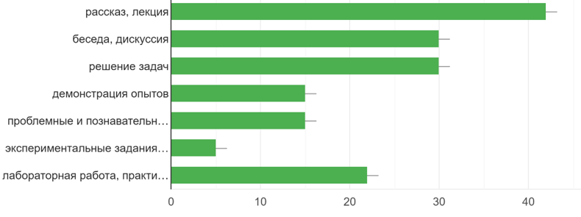

Рисунок 1. Результаты анкетирования по вопросу: «на уроки по этим предметам чаще всего используются (выберите не более трех вариантов)»

1. Больше всего на уроках обучающимся нравится слушать объяснения учителя, смотреть демонстрационные опыта, решать расчётные задачи. Результаты анкетирования представлены на рисунке 2.

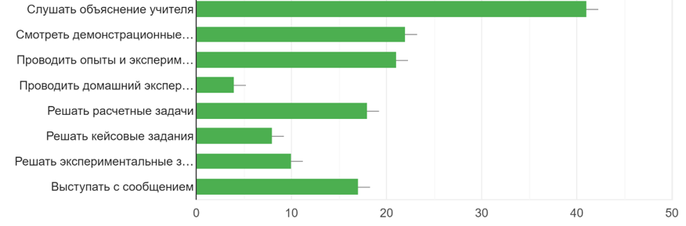

Рисунок 2. Результаты анкетирования по вопросу: «каким видом деятельности по выбранному предмету Вам больше всего нравится заниматься? (выберите не более трех вариантов)»

1. Часто лабораторные опыты используются лишь у 18,2% обучающихся, а не используются совсем у 20%. Аналогичная ситуация по демонстрационным экспериментам: не используются совсем у 14,5%, используются часто у 12,7%. Результаты анкетирования представлены на рисунке 3.

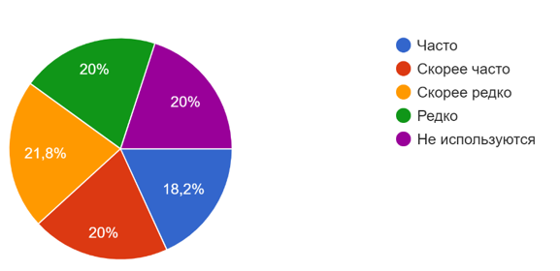

Рисунок 3. Результаты анкетирования по вопросу: «как часто на уроках используются лабораторные опыты?»

1. Задания, которые требуют проведения домашнего эксперимента, задаются редко или не задаются совсем. Результаты анкетирования представлены на рисунке 4.

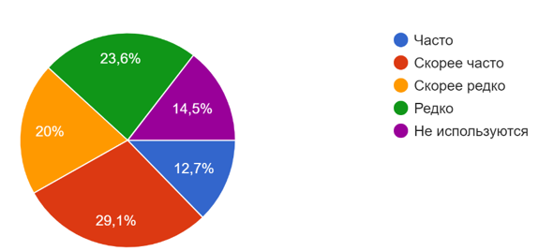

Рисунок 4. Результаты анкетирования по вопросу: «как часто задаются задания, требующие проведение домашнего эксперимента?»

1. На уроках учебные эксперименты проблемного характера используются редко или не используются совсем, аналогичная ситуация по использованию межпредметного учебного эксперимента. Результаты анкетирования представлены на рисунке 5, 6

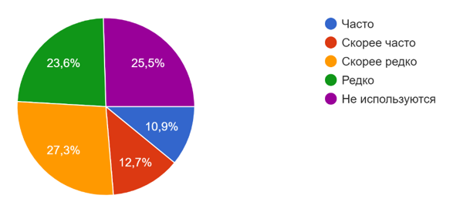

Рисунок 5. Результаты анкетирования по вопросу: «как часто на уроках используются учебные эксперименты проблемного (исследовательского) характера? (задания, которые требуют самостоятельного поиска методик, литературы; в которых нет одного правильного решения)»

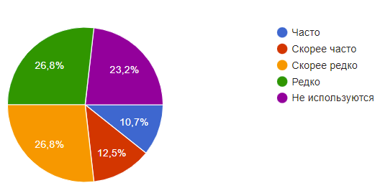

Рисунок 6. Результаты анкетирования по вопросу: «как часто на уроках используются межпредметные учебные эксперименты?»

1. При возможности выбора простой или сложной демонстрации на уроках при изучении темы большинство респондентов выбрали сложную демонстрацию проблемного характера. Результаты анкетирования представлены на рисунке 7 и 8.

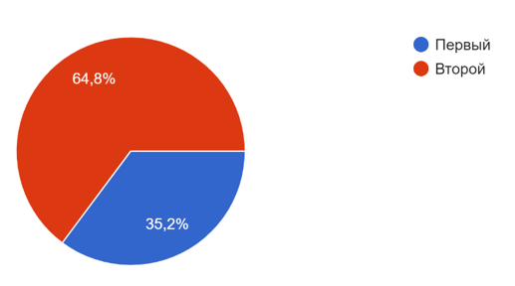

Рисунок 7. Результаты анкетирования по вопросу: «при изучении раздела химии «Углерод и его соединения» изучают свойства карбонатов и гидрокарбонатов.

Качественной реакции на эти соединения является действие кислоты, в результате чего выделяется газ. Перед вами описание двух опытов:

1) Всыпьте в пробирку сухой карбонат натрия и добавьте 1 мл раствора соляной кислоты.

2) В три пробирки поместите следующие вещества: питьевая сода, раздробленный школьный мел, раздробленная яичная скорлупа. В каждую пробирку добавьте по 1–2 мл раствора уксуса. По вашему мнению, какой опыт интереснее проводить?»

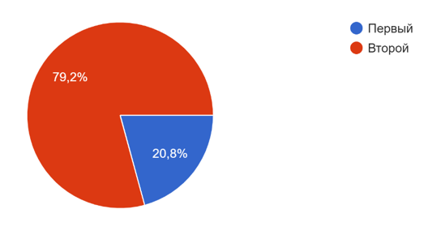

Рисунок 8. Результаты анкетирования по вопросу: «при изучении раздела химии «Углерод и его соединения» изучают свойства карбонатов и гидрокарбонатов.

Качественной реакции на эти соединения является действие кислоты, в результате чего выделяется газ. Перед Вами описание двух опытов:

1) Всыпьте в пробирку сухой карбонат натрия и добавьте 1 мл раствора соляной кислоты.

2) В три пробирки поместите следующие вещества: питьевая сода, раздробленный школьный мел, раздробленная яичная скорлупа. В каждую пробирку добавьте по 1–2 мл раствора уксуса. По вашему мнению, какой опыт несет больше информации, которая Вам пригодится в жизни?»

В опросе принимали участие более 50 респондентов из разных городов Российской Федерации.

*По результатам опроса можно сделать вывод:*

Чаще всего на уроках естественнонаучного цикла используются традиционные формы обучения в виде рассказа или лекции, большинству обучающих нравится данная форма работы. Лабораторные опыты и домашние эксперименты в большинстве случаев не используются или используются очень редко, однако большинство обучающихся были бы не против их активного применения на уроках

Результаты анкетирования учителей естественнонаучных предметов:

1. По мнению учителей, наиболее эффективными методами формирования естественнонаучной грамотности обучающихся являются: демонстрация опытов, решение проблемных и познавательных задач. Результаты анкетирования представлены на рисунке 9.

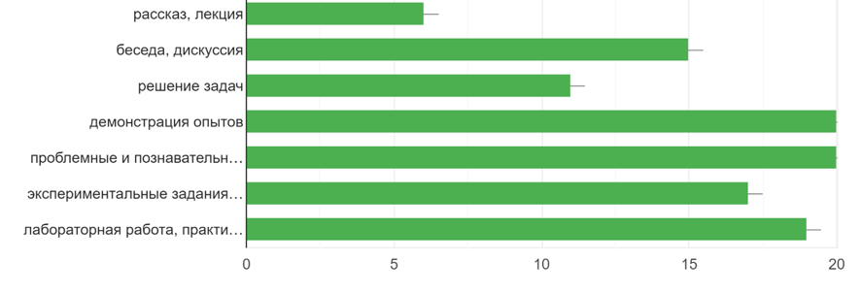

Рисунок 9. Результаты анкетирования по вопросу: «обязательным требованием образовательных стандартов общего образования является формирование у обучающихся естественнонаучной грамотности. Какие методы обучения, на Ваш взгляд, являются наиболее эффективными в формировании естественнонаучной грамотности обучающихся? (выберите не более трех вариантов)»

1. Самым частым приёмом для диагностики уровня сформированности естественнонаучной грамотности являются тестовые задания.
2. Лабораторные опыты используются «скорее часто», значение «часто» выбрало лишь около 7% респондентов. Результаты анкетирования представлены на рисунке 10.

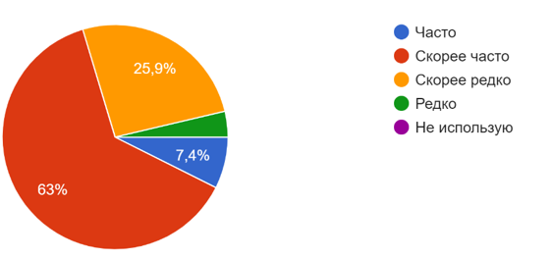

Рисунок 10. Результаты анкетирования по вопросу: «как часто Вы используете в образовательном процессе лабораторные опыты?»

1. Скорее часто в образовательном процессе используют демонстрационные эксперименты более половы респондентов. Равный процент респондентов используют «часто» и «скорее редко». Результаты анкетирования представлены на рисунке 11.

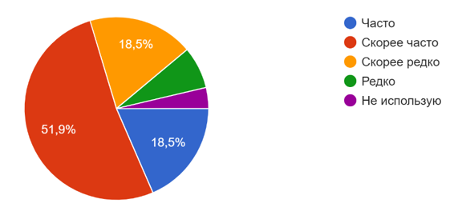

Рисунок 11. Результаты анкетирования по вопросу: «как часто Вы используете в образовательном процессе демонстрационные эксперименты?»

1. Домашние эксперимент в образовательном процессе в большей части используются редко. Результаты анкетирования представлены на рисунке 12.

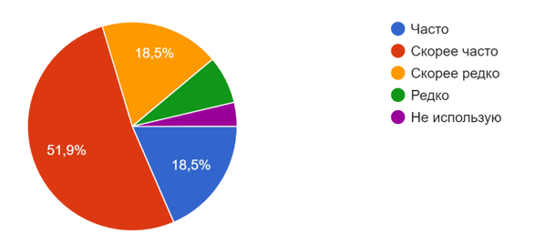

Рисунок 12. Результаты анкетирования по вопросу: «как часто Вы используете в образовательном процессе домашние эксперименты?»

1. Учебные эксперименты проблемного (исследовательского) характера в большей мере используются «скорее редко». Результаты анкетирования представлены на рисунке 13.

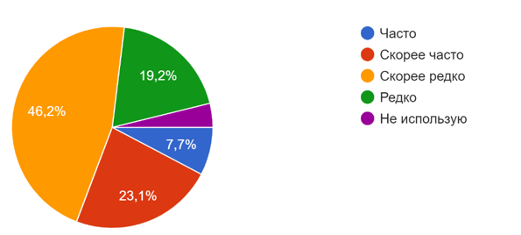

Рисунок 13. Результаты анкетирования по вопросу: «как часто Вы используете в образовательном процессе учебные эксперименты проблемного (исследовательского) характера?»

1. Большинство преподавателей осуществляет отбор экспериментов путём организации всех демонстрационных экспериментов и лабораторных опытов, которые предусмотрены программой. Результаты анкетирования представлены на рисунке 14.

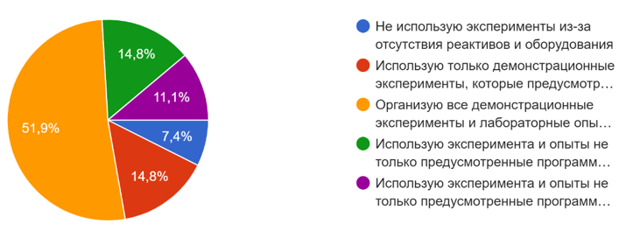

Рисунок 14. Результаты анкетирования по вопросу: «как Вы осуществляете отбор экспериментов (лабораторных опытов), которые используете в образовательном процессе?»

1. Большинство респондентов «скорее редко» используют межпредметные учебные эксперименты в образовательном процессе. Результаты анкетирования представлены на рисунке 15.

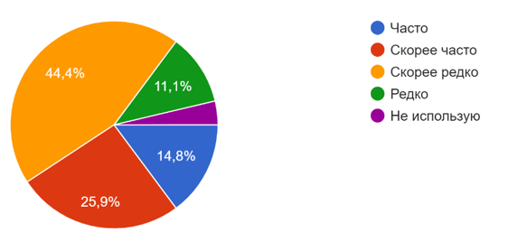

Рисунок 15. Результаты анкетирования по вопросу: «как часто Вы используете в образовательном процессе межпредметные учебные эксперименты?»

1. Более половины респондентов считают, что использование в образовательном процессе межпредметных учебных экспериментом может повысить уровень естественнонаучной грамотности обучающихся. Результаты анкетирования представлены на рисунке 16.

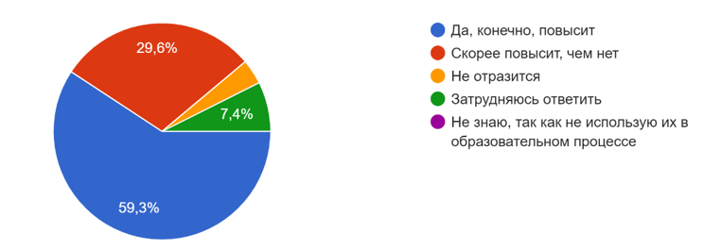

Рисунок 16. Результаты анкетирования по вопросу: «на Ваш взгляд использование в образовательном процессе межпредметных учебных экспериментом может повысить уровень естественнонаучной грамотности обучающихся?»

В опросе принимали участие более 50 учителей из разных городов Российской Федерации.

*По результатам опроса можно сделать вывод:*

Большинство учителей считают самыми эффективными средствами формирования естественнонаучной грамотности (ЕНГ) демонстрацию опытов, решение практических задач. Тесты являются главным инструменты для проверки уровня ЕНГ. Большая часть учителей считают необходимым и используют на уроках эксперименты и опыты, так как считают, что данные формы деятельности способствуют развитию ЕНГ.

Результаты опроса содержат противоречивую картину происходящего со стороны учителей и обучающихся, что принимается нормальным, так как опрос охватывает не всех обучающихся с именно их учителями.

**Анализ примерных образовательных программ по химии и биологии**

С целью выявления точек соприкосновения образовательных программ для организации межпредметных экспериментов проведён анализ примерных образовательных программ среднего образования по химии (10–11 класс) таблица 1 и биологии (10–11 класс) таблица 2.

Талица 1 Примерная образовательная программа по биологии

|  |  |
| --- | --- |
| № Разделов и тем |  |
| **10 класс** | |
| Раздел I  Тема 1  Тема 2 | Введение в курс биологии 10–11 класса  Биология как наука и ее прикладное значение  Общие биологические явления и методы их исследования |
| Раздел II  Тема 3  Тема 4  Тема 5  Тема 6 | Биосферный уровень организации жизни  Учение о биосфере  Происхождение живого вещества  Биосфера как глобальная биосистема  Условия жизни в биосфере |
| Раздел III  Тема 7  Тема 8 | Биогеоценотический уровень организации жизни  Природное сообщество как биогеоценоз и экосистема  Многообразие биогеоценозов и их значение |
| Раздел IV  Тема 9  Тема 10  Тема 11  Тема 12 | Популяционно-видовой уровень организации жизни  Вид и видообразование  Происхождение и этапы эволюции человека  Учение об эволюции и его значение  Сохранение биоразнообразия – насущная задача человечества |
| **11 класс** | |
| Раздел V  Тема 13  Тема 14  Тема 15  Тема 16  Тема 17  Тема 18 | Организменный уровень жизни  Организм как биологическая система  Размножение и развитие организмов  Основные закономерности наследственности и изменчивости  Основные закономерности изменчивости  Селекция и биотехнология на службе человечества  Многообразие организмов в природе |
| Раздел VI  Тема 19  Тема 20 | Клеточный уровень организации жизни  Клетка как этап эволюции живого в истории Земли  Клетка — генетическая единица живого |
| Раздел VII  Тема 21  Тема 22  Тема 23 | Молекулярный уровень организации жизни  Химический состав живых клеток  Химические процессы в живой клетке  Время экологической культуры |

Таблица 2 Примерная образовательная программа по химии

|  |  |
| --- | --- |
| **10 класс** | |
| Раздел I  Тема 1  Тема 2  Тема 3  Тема 4  Тема 5  Тема 6 | Начальные понятия органической химии  Предмет органической химии.  Теория химического строения органических соединений.  Концепция гибридизации атомных орбиталей.  Классификация органических соединений.  Принципы номенклатуры органических соединений.  Классификация реакций в органической химии. |
| Раздел II  Тема 7  Тема 8 | Предельные углеводороды  Алканы.  Циклоалканы. |
| Раздел III  Тема 9  Тема 10  Тема 11  Тема 12 | Непредельные углеводороды  Алкены.  Высокомолекулярные соединения.  Алкадиены.  Алкины. |
| Раздел IV  Тема 12 | Ароматические углеводороды  Арены. |
| Раздел V  Тема 13  Тема 14  Тема 15 | Природные источники углеводородов  Природный газ и попутный нефтяной газ.  Нефть.  Каменный уголь. Промышленная переработка каменного угля. |
| Раздел VI  Тема 16  Тема 17  Тема 18  Тема 19  Тема 20 | Гидроксилсодержащие органические вещества  Спирты. Гомологический ряд предельных одноатомных спиртов.  Физические свойства спиртов.  Многоатомные спирты.  Фенолы. |
| Раздел VII  Тема 21  Тема 22 | Альдегиды и кетоны  Альдегиды.  Кетоны. |
| Раздел VII  Тема 23  Тема 24  Тема 25  Тема 26 | Карбоновые кислоты и их производные  Карбоновые кислоты.  Соли карбоновых кислот. Мыла.  Сложные эфиры.  Воски и жиры. |
| Раздел VIII  Тема 27  Тема 28  Тема 29  Тема 30 | Углеводы  Углеводы.  Моносахариды.  Дисахариды.  Полисахариды. |
| Раздел IX  Тема 31  Тема 32  Тема 33  Тема 34 | Азотосодержащие органические соединения  Амины.  Аминокислоты.  Белки.  Нуклеиновые кислоты. |
| **11 класс** | |
| Раздел I  Тема 35  Тема 36  Тема 37 | Строение атома. Периодический закон и периодическая система химических элементов Д. И. Менделеева  Строение атома.  Периодический закон Д. И. Менделеева. |
| Раздел II  Тема 38  Тема 39  Тема 40  Тема 41 | Химическая связь и строение вещества  Химическая связь.  Комплексные соединения.  Агрегатные состояния веществ и фазовые переходы.  Межмолекулярные взаимодействия. |
| Раздел III  Тема 42  Тема 43 | Дисперсные системы и растворы  Дисперсные системы.  Растворы. |
| Раздел IV  Тема 44  Тема 45  Тема 46 | Химические реакции  Основы химической термодинамики.  Скорость химических реакций.  Химическое равновесие. |
| Раздел V  Тема 47  Тема 48 | Химические реакции в растворах  Свойства растворов электролитов.  Гидролиз. |
| Раздел VI  Тема 49  Тема 50  Тема 51  Тема 52 | Окислительно-восстановительные процессы  Окислительно-восстановительные реакции.  Электролиз.  Химические источники тока.  Коррозия металлов и способы защиты от неё. |
| Тема VII  Тема 53  Тема 54  Тема 55  Тема 56  Тема 57  Тема 58  Тема 59  Тема 60  Тема 61  Тема 62  Тема 63  Тема 64  Тема 65 | Неметаллы  Водород.  Галогены.  Галогеноводороды.  Кислородные соединения хлора.  Кислород.  Сера.  Сероводород.  Сернистый газ.  Серный ангидрид.  Азот.  Фосфор.  Углерод.  Кремний. |
| Раздел VIII  Тема 66  Тема 67  Тема 68  Тема 69  Тема 70  Тема 71  Тема 72  Тема 73 | Металлы  Щелочные металлы.  Металлы IБ-группы: медь и серебро.  Бериллий, магний и щелочноземельные металлы.  Цинк.  Алюминий.  Хром.  Марганец.  Железо. |

На основе анализа примерных образовательных программ была составлена таблица 3 с предложениями по межпредметных экспериментам / исследованиям. Таблица может быть продолжена по усмотрению учителей-предметников и является лишь примером межпредметной интеграции.

Таблица 3 Возможные межпредметные эксперименты / исследования

|  |  |  |  |
| --- | --- | --- | --- |
| № | Тема по биологии | Тема по химии | Межпредметный эксперимент / исследование |
| 1 | Многообразие организмов в природе (растения) | Коррозия металлов и способы защиты от неё | Природные ингибиторы коррозии |
| 2 | Многообразие организмов в природе (растения) | Цинк.  Галогены. | Влияние микроэлементов на процессы роста семян |
| 3 | Химический состав живых клеток | Аминокислоты. Белки | Химическая денатурация яичного белка альбумина |
| 4 | Биосфера как глобальная биосистема | Кислород | Определение содержания растворенного кислорода в воде |
| 5 | Селекция и биотехнология на службе человечества | Карбоновые кислоты | Антибактериальные свойства ацетилсалициловой кислоты |
| 6 | Химический состав живых клеток | Амины | Влияния кофе на организм человека с учётом возраста |
| 7 | Организм как биологическая система | Неорганические кислоты | Исследование газировки |

Для пунктов 1 и 2 таблицы 3 описано подробная схема организации и проведения исследований с указанием общей схемы модельных решений, для остальных пунктов приведена краткая визитка в приложении 1. Визитки были составлены в форме макета таблицы 4.

Таблица 4 Макет оформления межпредметных исследований / экспериментов

|  |  |
| --- | --- |
| **Название исследования/ эксперимента** |  |
| **Тема по биологии** |  |
| **Тема по химии** |  |
| **Предметные результаты** |  |
| **Метапредметные результаты** |  |
| **Оборудование** |  |
| **Описание** | |
|  | |

**Модельные решения организации эксперимента при изучении естественнонаучных предметов**

Под модельными решениями организации эксперимента понимаем структуру всех частей проведения эксперимента от момента планирования до обработки результатов. В рамках практической части разработано два типа эксперимента: химический эксперимент с биологическим объектом и биологический эксперимент с химическим объектом. Отметим, что данные эксперименты рассмотрены в качестве модели, то есть в зависимости от образовательных целей, возможностей лаборатории элементы эксперимента могут быть изменены.

На примере двух экспериментов подробно рассмотрим стадии работы по планированию, организации и осуществления эксперимента.

**Модельное решение организации химического эксперимент с биологическими объектами**

В присутствии экстрактов листьев и листьев чистотела в качестве объекта исследовательской работы обучающихся было выбрано изучение процесса растворения железа в растворе уксусной кислоты.

*Подготовка к эксперименту:*

Блок схема эксперимента включает в себя 4 пункта, схема представлена на рисунке 18.

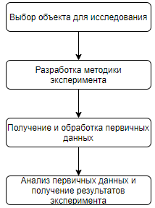

Рисунок 18. Блок-схема химического эксперимента с биологическим объектом

1. Выбор объекта для исследования.

Для экспериментов в качестве объектов, подверженных коррозии, выбраны гвозди из конструкционной углеродистой стали с содержанием железа 99%.

Также необходимо выбрать слабую органическую кислоту, подходящую для обработки железа. В ходе эксперимента была выбрана уксусная кислота, которая использовалась в пищу и свободно продаётся в обычных магазинах. В качестве ингибитора коррозии подходит экстракт любого лекарственного растения, содержащий алкалоиды, поэтому в нашей работе мы изучали коррозию железа в уксуснокислом экстракте листьев чайного дерева и листьев чистотела.

1. Разработка методики эксперимента

При разработке экспериментальных методов основное внимание уделяется сравнению процесса растворения железа в растворе уксусной кислоты в присутствии экстракта чистотела и без него. Результаты эксперимента могут быть использованы для разработки состава. Состав может применяться для очистки предметов, изготовленных из железа, и его сплавы не будут ржаветь, когда это необходимо для ремонта или домашнего использования.

В литературе известны различные параметры, используемые для оценки коррозии металла, которые учитывает площадь поверхности объекта, подвергающегося коррозии, и подразумевает использование сложных измерительных приборов. Поскольку наше исследование направлено на выбор максимальной и минимальной концентрации растворенного в уксусной кислоте железа, наблюдаемой в нем, для объектов с одинаковой площадью поверхности, результаты процесса сравниваются при одинаковых условиях в данный момент времени. Поэтому в нашей исследовательской работе разработаны два параметра для оценки коррозионного эффекта и скорости коррозии для динамического управления процессом растворения железа.

При разработке экспериментального метода учитываются особенности:

* Объем реакционной смеси считается постоянным, без учёта потерь, при вытаскивании объекта из раствора;
* Объем уксусной кислоты считать постоянным, не учитывая возможные потери при испарении;
* При расчете не учитывается время вне реакционной смеси: промывка, сушка и взвешивание.

1. Получение и обработка данных

Из доступного оборудования в кабинете химии имеются только электронные технические весы, поэтому большая часть исследовательской работы обучающихся основана на гравиметрическом методе.

В каждой контрольной точке получают следующие основные данные:

* время взаимодействия;
* средняя масса гвоздей и масса каждого;
* скорость коррозии;
* интенсивность коррозии.

Экспериментальные данные ежедневно заносятся в файл Excel, в котором для обработки строится матрица: таблица, содержащая данные и диаграммы зависимостей.

1. Анализ данных и получение результатов

После окончания эксперимента обрабатываются полученные данные. Строим график зависимости массы исходного объекта о соотношения реактивов. Кроме того, был проведен анализ скорости коррозии с экстрактом чистотела в растворе уксусной кислоты и без него. Блок-схема разработки исследований позволяет обучающимся выполнить целый ряд научных работ, сохраняя рамки этой темы, изменяя только объекты исследования (слабые органические кислоты, экстракты различных растений).

*Подготовка к проведению эксперимента*

*Приготовление раствора уксусной кислоты.* Путём разбавления 70% раствора уксусной кислоты готовим растворы концентрации: 9%, 30%, 40%, 50%, 60%.

*Пробоподготовка гвоздей.* Чтобы удалить оставшуюся смазку, вымоем гвозди проточной водой и высушим при комнатной температуре. Измерим гвозди на электронных весах (с точностью до 2 знаков после запятой).

*Приготовление экстракта.* Чистотел большой (Chelidonium majus L.) Приготовление экстрактов листьев и листьев чистотела большого. Листья и корни высушиваем при комнатной температуре в отсутствие прямых солнечных лучей. Средний образец высушенного на воздухе корня и листьев чистотела измельчаем в фарфоровой ступке до получения однородной массы. Берём массу 1 грамм, переносим ее в колбу с пробкой для измельчения, затем заливаем 25 мл 70% - ного раствора уксусной кислоты и экстрагируем при комнатной температуре в течение 2 дней. Фильтрат переливаем в мерную колбу объемом 25 мл, оставшееся пространство заполняем 70% - ным раствором уксусной кислоты.

*Взаимодействие железа и уксусной кислоты.* 25 мл раствора уксусной кислоты с известной процентной концентрацией наливают в колбу со шлифовальной пробкой, гвоздь с известной массой помещаем в колбу и оставляем при комнатной температуре.

*Взаимодействие железа и уксусной кислоты в присутствии ингибитора.* В две колбы объемом по 25 мл с экстрактом листьев чайного дерева и листьев чистотела добавляем по 3 гвоздя известной массы и оставляем при комнатной температуре.

В контрольной точке гвозди извлекаем из реакционной смеси, промывая под водой, сушим при комнатной температуре и измеряем массу.

*Результаты эксперимента:*

*Проблема исследования.* В процессе выбора темы исследовательской работы обучающиеся должны выбирать тему в зависимости от региональных проблем и собственных интересов. На этом этапе обучающимся необходимо познакомиться с проблемами обучения. Обучающиеся заметили, что при удалении продуктов коррозии железа (ржавчины) происходит значительное растворение металла в кислоте, что приводит к потере внешнего вида и эксплуатационных характеристик обрабатываемого объекта. Специалисты-реставраторы решают эту проблему с помощью:

* сложных смесей сильных и слабых кислот, в том числе содержащихся в перечне прекурсоров, оборот которых ограничен в Российской Федерации;
* сокращения времени обработки сильными кислотами;
* введение дорогих и труднодоступные для неспециалистов вещества-ингибиторы, снижающие скорость взаимодействия железа и его сплавов с кислотами.

В литературе также описывается возможность использования солянокислых экстрактов чистотела, тысячелистника в качестве ингибиторов разложения железа. К сожалению, эти методы не подходят для широкого применения. Поэтому обучающиеся пришли к выводу, что их исследование должно быть посвящено решению данной проблемы, в области поиска доступного реакционной смеси в наших условиях.

*Гипотеза.* Использование уксуснокислого экстракта листьев и чистотела и чайного дерева уменьшит потери железа при обработке железных изделий от коррозии.

*Объект исследования.* Реакция железа и уксусной кислоты.

*Предмет исследования.* Влияния состава раствора на растворение железа.

*Методы исследования.* Гравиметрический – определение массы железного предмета, подвергаемого коррозии; анализ графиков и зависимостей.

*Цель исследования.* Изучить влияние состава раствора на характер растворения железа в уксусной кислоте при комнатной температуре.

*Задачи исследования:*

1. Изучить влияние уксуснокислого экстракта листьев чистотела большого Chelidonium majus L. и экстракте листьев чайного дерева Melaleuca alternifolia при комнатной температуре на процесс растворения железа.
2. На основании анализа взаимодействия реагентов выявить оптимальный природный ингибитор.

*Практическое применение результатов исследования.*

Результаты данного исследования можно использовать:

* для разработки состава, который может применяться в реставрации для очистки металлических предметов от продуктов коррозии;
* для демонстрации реакции в темы «металлы» курса химии;
* для демонстрации свойств растений в курсе «ботаника».

Для проведения исследований в первую очередь необходимо описать химизм выбранной методики. В нашем случае химизм процесса был представлен в виде двух химических реакций:

1. Fe + 2CH3COOH = Fe (CH3COO)2 + H2↑

Образование ацетата железа (II) при взаимодействии железа с уксусной кислотой. Данная реакция невозможна в наших условия, так как в реакционной смеси присутствует растворенный кислород, поэтому в практических условиях образуется реакция №2:

1. 4Fe (CH3COO)2 + O2 + 2H2O = 4FeOH(CH3COO)2

Ацетат железа (III) гидролизуется до основной соли гидроксид­­–диацетата железа (III), которая в дальнейшем выпадает в осадок красно коричневого цвета.

*Оборудование и реактивы:*

Мерная колка 50 мл, конические колбы 50 мл, аналитические весы, уксусная кислота 70%, вода, листья чайного дерева и лисья чистотела, стальные гвозди.

Для экспериментальной части возьмем соотношение реагентов в: соотношении их стехиометрических коэффициентов, в избытке и недостатке уксусной кислоты. Согласно стехиометрическим коэффициентам (1:2), в избытке уксусной кислоты (1:4) и недостатке уксусной кислоты (1:1). Данные представлены в таблице 5.

Таблица 5 Соотношение реагентов

|  |  |  |
| --- | --- | --- |
| Избыток/недостаток | Доля железа | Доля уксусной кислоты |
| В соотношении стехиометрических коэффициентов | 1 | 2 |
| Избыток | 1 | 4 |
| Недостаток | 1 | 1 |

Построим график соотношения железа/уксусной кислоты при комнатной температуре для определения зависимости массы корродированного объекта от времени.

Рисунок 19 Зависимость массы исходного объекта о соотношения реактивов.

Анализ представленных данных показывает, что, когда кислота в растворе присутствует в избытке, растворение железа происходит быстрее всего, но, когда кислота находится в недостатке, реакция протекает медленнее и продукты реакции некоторый промежуток времени не обнаруживается в реакционной смеси.

Следующим этапом экспериментальной работы стало изучение *динамики растворения железа в уксуснокислом экстракте листьев чистотела и листьев чайного дерева.* Экстракты листьев чистотела и листьев чайного дерева готовили в 70%-ном растворе уксусной кислоты. Таким образом, в результате были использованы 3 реакционные системы:

1. железо – 70% уксусная кислота;
2. железо – экстракт листья чистотела 70%-ной уксусной кислотой;
3. железо – экстракт листьев чайного дерева 70%-ной уксусной кислотой.

В эксперименте необходимо измерить массу каждого гвоздя в контрольной точке и вычислить среднее арифметическое из трёх параллельных измерений. Данные представлены на рисунке 20.

Рисунок 20. Зависимость массы исходного объекта состава реактивов.

На этапе обработки и представления полученных результатов важно не только анализировать происходящие процессы и явления, но и самостоятельно анализировать собственную деятельность. Обучающиеся и преподаватель анализируют выбранные методы решения проблем, полученные результаты и возможные причины неудач или успехов.

*Результаты и их обсуждение*

В результате экспериментальных исследований было установлено, что при использовании экстракта уксусной кислоты чистотела вместо раствора уксусной кислоты зависимость растворения железа изменилась. Из анализа графика в области кривой, описывающей растворение железа в экстракте листьев чайного дерева, линейная часть наблюдалась в период, когда не было эффекта добавления ингибиторов. На 10-й день по графику видно уменьшение массы железа на 7 % железа в растворе с экстрактом листьев чайного дерева, что было достаточно близко к данным с чистым раствором уксусной кислоты без добавления ингибиторов (в этом случае масса уменьшилась на 10 %). Со временем эффект ингибиторов стал более очевидным: 56% растворялось в 70% растворе уксусной кислоты в течение 50 дней, только 29% от исходного веса железа растворялось в экстракте листьев чайного дерева в течение 50 дней, и аналогичный период растворилось 18% железа от исходного веса в экстракте листьев чистотела. Обобщим данные в таблице 6.

Таблица 6 Влияние экстракта чистотела на скорость растворения железа в уксусной кислоте

|  |  |  |  |
| --- | --- | --- | --- |
|  | 70% раствор  уксусной кислоты | Экстракт листьев чайного дерева | Экстракт листьев  чистотела |
| Потеря массы за 50 дней,  масс. % | 60 | 29 | 18 |
| Замедление коррозии, раз | - | 2 | 3,3 |

*Выводы по эксперименту*, которые были сделаны обучающиеся следующие: для реставрации металла лучше использовать раствор, который представляет собой не уксусную кислоту в чистом виде, а уксуснокислый экстракт листьев чистотела, в котором содержится природный ингибитор коррозии, однако стоит заменить, что данное исследование может быть продолжено в рамках другой подборке природных ингибиторов. На заключительном этапе авторы исследования представляют проект в виде доклада с презентацией.

Наблюдения за работой школьников над проектом показали, организация химического эксперимента с использованием биологических объектов: способствует формированию понимания межпредметных связей химии и биологии; развивает навыки экспериментальной работы; формирует исследовательские компетенции обучающихся.

*Вопросы по химии и биологии, которые были проработаны при выполнении исследования:*

Классификация растений. Характеристики семейства Маковые. Характеристика семейства Миртовые.

Химический состав растений. Разница между клетками растений и клетками животных.

Биологически активные вещества. Лекарственные растения.

Используйте весы, пипетки и мерные флаконы. Определение объема

Вода, необходимая для получения желаемой процентной концентрации раствора путем разбавления исходного раствора.

Извлечение биологически активных веществ. Пробоподготовка растительного сырья для экстракции. Алкалоиды экстрагировали водным раствором уксусной кислоты.

Коррозия. Виды коррозии. Метод оценки результатов коррозии. Продукты коррозии. Ингибиторы коррозии. Химия восстанавливается. Металлический сплав. Продукт взаимодействия железа с кислотой. Условия выпадения осадков. Окислительно-восстановительная реакция.

Как вы можно заметить, список затронутых вопросов и тем очень обширен, содержит большой потенциал для дальнейших исследований не только для обучающихся, но и для преподавателей. Вопросы и темы служат основой для установления междисциплинарных связей между химией биологией на уровне обобщений и фактов.

**Модельное решение организации биологического эксперимента с химическими объектами**

*Подготовка к эксперименту:*

В данном эксперименте воспользуемся блок-схемой, так как ход нашего эксперимента будет аналогичен.

1. Выбор объекта исследования.

Первый этап в нашем исследовании был выбор биологического объекта исследования: было необходимо выбрать достаточно крупные, но доступные семена в повседневной жизни. Выбор был сделан в пользу семян гороха, так как данная группа семян достаточно распространена в нашем регионе.

На втором этапе было необходимо выбрать химический объект – соли металлов, которыми обучающиеся будут моделироваться условия избытка и недостатка микроэлементов для растения. В кабинете химии, на базе которого проходила практика, были реагенты: сульфат цинка, хлорид цинка, а также сульфат меди. Цинк является микроэлементом, необходимым растениям в малых дозах, а ионы меди Cu2+ более токсичны, хотя они также используются в качестве сельскохозяйственных микроудобрений. Не рекомендуется использовать хлорид-ионы в удобрениях. Было решено изучить влияние ионов Zn2+ с хлорид и сульфат-ионом на процесс прорастания семян.

Предпосылками для выбора исследовательской задачи являются безопасность человека и возможность самостоятельной работы обучающихся без необходимости дополнительных профилактических мер.

1. Разработка методике эксперимента

При разработке эксперимента основное внимание уделяется созданию условий, не способствующих прорастанию семян. Целью данного моделирования является создание именно условий, которые возникают в нынешней экологической обстановке. По данной причине результаты эксперимент имеют прямое экологическое значение.

В эксперименте основной метод – это метод создания стресс факторов для семян растений, которые отразятся на их прорастании.

В литературе известно, как стимулировать прорастание семян, погружая семена в раствор микроэлементов на короткое время, затем промывая чистой водой и проращивая дальше.

В нашем эксперименте проращивание проводилось в довольно экстремальных условиях, так как отсутствовал контроль температуры и влажности, в растворе, содержащем подавляющие концентрации солей тяжелых металлов (хлорида и сульфата цинка). Данный факт объяснялся тем, что эксперимент всё же предназначен на выполнения обучающимися, что исключает факт постоянного мониторинга данных показателей. На подготовительном этапе эксперимента, была определена продолжительность прорастания семян. Так как семена являются биологическим объектом и условия их прорастания могут отличаться, выяснение количества дней проращивания проводилось путём параллельного исследования трёх групп семян по 10 штук в группе в одинаковых условиях (в водопроводной воде).

1. Получение и обработка первичных данных

Каждый день эксперимента был мониторинг следующих ключевые данных: общая масса семян, число проросших семян (всхожесть), масса проросших семян. Ежедневно данные обрабатывались по средствам программного обеспечения Microsoft Office, Excel.Этот метод понятен и позволяет эффективно контролировать экспериментальный процесс.

1. Анализ первичных данных и получение результатов эксперимента

После завершения эксперимента полученный массив данных обрабатывается. Выстраивается зависимость изменение массы семян с течением времени.

Чтобы охарактеризовать изменения в прорастании семян при использовании солей цинка в качестве питательной среды, проводилось параллельное изменение всхожести семян в различных питательных средах, чтобы понять, как именно присутствие избытка или недостатка микроэлементов в питательной среде влияет на семена растения.

Разработанный план исследования в рамках данной тематике позволяет обучающимся исследовать влияние различных веществ на семена растений, что расширяет их познавательный кругозор и мотивирует на дальнейшее изучение дисциплин.

*Подготовка к проведению эксперимента*

*Прорастание семян.* Было отобрано 15 семян среднего размера. Средний вес семян измеряли на электронных весах (с точностью до второго знака после запятой), после чего семена заворачивали в прочную хлопчатобумажную ткань и замачивали в питательной среде в стеклянной емкости. Когда он высохнет, добавьте питательную среду (примерно 1–2 раза в день). Проращивание проводят в условиях несмешанной влажности воздуха и комнатной температуры в диапазоне 18–23 0С, один раз в сутки семена извлекают, подсчитывают количество проросших семян и взвешивают семена без сушки. Затем положите их обратно в контейнер, в котором они прорастали. Когда появляются первичные корни, семена считаются проросшими и взвешиваются отдельной группой. Измерение было прекращено через 8 дней после начала эксперимента.

*Приготовление 0.1М раствора хлорида цинка*

Брали навеску кристаллогидрата хлорида цинка ZnCl2·4H2O, растворяли в воде, доводили до рН=7 соляной кислотой, чтобы изменить баланс гидролиза, а затем используйте воду, чтобы он достиг отметки.

*Приготовление 0.1М раствора сульфата цинка*

Брали навеску кристаллогидрата сульфата цинка ZnSO4·5H2O, растворяли в воде, доводили до рН=7 серной кислотой, чтобы изменить баланс гидролиза, а затем используйте воду, чтобы он достиг отметки.

*Результаты эксперимента:*

*Проблема исследования*. При определенных концентрациях микроэлемент цинк необходим для нормальной работы растений (цинковые удобрения оказывают большое влияние на рост, развитие растений, устойчивость к засухе, жаре и холоду), и как избыток, так и дефицит влияют на обменные процессы. В настоящее время в условиях ухудшения экологических условий: увеличивается загрязнение тяжелыми металлами, снижается плодородие почвы, погодные условия нестабильны, ухудшается качество семян, и существует много работ экологического характера, которые устойчивы к загрязнению окружающей среды. Селекция сортов сельскохозяйственных растений и поиск эффективных удобрений в основном изучают уровень накопления тяжелых металлов в различных частях растений в зависимости от состояния окружающей среды и их фитотоксичности. Существуют также работы, в которых изучается взаимосвязь между урожайностью и предпосевной обработкой семян и растворами микроэлементов в сочетании с протравливанием и комплексной обработкой химическими веществами, обеспечиваемой агрономическими методами. Однако мы не раскрыли подробную информацию о влиянии высоких концентраций ионов цинка на качество посева семян гороха.

*Гипотеза.* Мы предполагаем, что раствор сульфата и хлорида цинка используется в качестве питательной среды для ингибирования процесса прорастания семян гороха.

*Объект исследования.* Объектом исследования является процесс прорастания семян гороха в растворе солей цинка в условиях нефиксированной комнатной температуре и влажности.

*Предмет исследования.* Предметом исследования является влияние определенного микроэлемента на процесс прорастания семян.

*Цель исследования*. Целью исследования является выбор наиболее удачного микроэлемента из числа исследуемых, который положительно влияет на процесс прорастания семян и не вызывает посторонних эффектов при своей ассимиляции.

*Задачи:*

1. Изучить зависимость изменения общей массы семян при всхожести под воздействием стресс-факторов (сульфата цинка и хлорида цинка).
2. Исследовать влияние воздействия стресс-факторов (сульфата цинка и хлорида цинка на общий процент всхожести в контрольных группах.

*Этапы реализации эксперимента:*

1. Подготовительный этап: изучение литературы, определение проблемы исследования, формулирование гипотезы, определение предмета и объекта, разработка цели и задач, разработка методики исследования.
2. Основной этап: проведение эксперимента по проращиванию.

Стадии проведения эксперимента:

* Подготовка семян гороха и приготовление растворов солей.
* Изучение прорастания семян гороха в водопроводной воде и 0.1М растворах хлорида и сульфата марганца (II).
* Контроль массы проращиваемых семян и числа проросших семян.

1. Расчет прироста массы, средней всхожести семян.
2. Заключительный этап: обобщение и систематизация полученных

результатов, формулирование выводов.

*Применение результатов исследования.*

Результаты исследования можно использовать:

1. В качестве демонстрационного эксперимента в школьном курсе биологии.

2. Для изучения механизмов обмена ионов цинка в семенах гороха в

процессе прорастания.

*Определение изменений массы семян гороха при проращивании в воде,* *растворах хлорида и сульфата цинка*

В нашем эксперименте качество проросших семян контролировалось в водопроводной воде, в 0,1 М растворе соли: хлорид цинка, сульфат цинка. Далее строится диаграмма зависимости качества проросших семян от времени, изображенная на рисунке 21.

Рисунок 21 Изменение массы семян фасоли при проращивании в водопроводной воде и 0.1М растворах хлорида и сульфата цинка

Было обнаружено, что при прорастании семян фасоли в водопроводной воде прорастание увеличивается прямой пропорциональной зависимости пар ионов Zn2+/CI- и Zn2+/SO4-2, что приводит к более быстрому прорастанию на начальной стадии (до 4 дней) (однако последующее присутствие сульфата и хлорида цинка приводит к ингибированию стадии роста первичных корней: выступы видны под оболочкой семян, но корни не могут пробиться сквозь оболочку. Кроме того, присутствие сульфат-ионов в растворе для проращивания значительно влияет на водопоглощение и стадию набухания семян. По сравнению с раствором, содержащим хлорид-ионы, масса семян увеличивается до 15%.

На 6-7-й день прорастания семян фасоли в водопроводной воде семена вступают в стадию формирования рассады - наблюдаются сильные проростки с зелеными листьями и крупными раскидистыми корнями. Под действием хлорида и сульфата цинка в течение 6–7 дней семена дают только слабые корни.

*Изучение всхожести семян горох в растворах хлорида и сульфата цинка*

В нашей работе мы также изучали влияние хлорида и сульфата цинка на прорастание семян горох. Всхожесть семян определяется как отношение количества проросших семян к общему количеству семян, заложенных для прорастания. Установлен график зависимости всхожести от времени различных питательных сред.

Рисунок 22 Зависимость всхожести семян горох от времени при проращивании в различных средах

Было установлено, что в случае 45 %-ной всхожести семян гороха в водопроводной воде добавление раствора сульфата цинка значительно уменьшало количество проросших семян (на 17 %). По сравнению с прорастанием в водопроводной воде добавление хлорида цинка также уменьшает количество семян, проросших за период до четырех дней, но количество проросших семян в будущем начинает расти.

Результаты эксперимента:

1. Изучена зависимость изменения масса семян гороха, прорастающих в водопроводной воде, растворах сульфата и хлорида цинка. Было обнаружено, что добавление пар ионов Zn2+/SO42- и Zn2+/Cl- в питательный раствор приводило к более плотному поглощению воды белковыми веществами семян на срок до 3–4 дней (стадия поглощения воды и стадия расширения семян), но задерживало рост корешков.

2. Была изучена временная зависимость изменения всхожести семян гороха в водопроводной воде, растворе ZnCl2 и растворе ZnSO4. Было обнаружено, что по сравнению с прорастанием в водопроводной воде и растворе хлорида цинка присутствие сульфата цинка значительно снижало всхожесть семян гороха.

В результате полученных данных можно сделать вывод, что использование раствора хлорида и сульфата цинка для проращивания семян гороха приводит к торможению развития проростков.

*Вопросы по химии и биологии, которые были проработаны при выполнении исследования*

Классификация растений. Характеристика семейства бобовых. Разница между двудольными и однодольными растениями. Строение семян двудольных и однодольных растений. Физиология процесса прорастания семян (стадия прорастания). Условия прорастания: расслоение и образование рубцов. Дыхание семян. Химический состав клеток: органические и неорганические вещества (белки, жиры, углеводы). Макроэлементы и микроэлементы, избыток и дефицит. Болезни растений: увядшие листья, пятна, розетки. Причина роста плесени на проросших семенах. Метаболизм: катаболизм и анаболизм. Прорастание, продолжительность прорастания.

Использование мерных весов, пипетки и мерных колб. Расчет массы солевого раствора. Рассчитайте массы раствора кристаллогидрата, используемой для приготовления раствора соли с точной концентрацией. Приготовление солевого раствора. Гидролиз. рН раствора и его изменения. Разбавление раствора. Окислительно-восстановительная реакция в живых клетках. Пространственная структура белков (первичная, вторичная, третичная и четвертичная структуры).

Стоит заметить, что перечень затронутых вопросов и тем очень обширен, и он имеет большой потенциал для дальнейших исследований не только для студентов, но и для ученых и преподавателей в области методики преподавания химии и биологии. Также стоит отметить большое экологическое значение изучаемого предмета.

**Педагогический эксперимент**

Для проверки эффективности внедрения в программу эксперимента на междисциплинарной основе в преподавание естественнонаучных предметов в учебную деятельность с целью повышения уровня естественнонаучной грамотности был спланирован и проведён педагогический эксперимент.

Для участия в педагогическом эксперименте были выбраны две группы 10-го медицинского класса ГБОУ «Школа «Дмитровский»», группа А и группа Б, по 15 человек каждая. Отличие между учебными группами является расписание с набором элективных дисциплин. В каждой группе учителем биологии и смежных биологических дисциплин являюсь я с начала учебного года.

Педагогический эксперимент осуществлялся в 3 этапа: констатирующий, формирующий и контрольный.

* На констатирующем этапе выявлялся исходный уровень естественнонаучной грамотности. За входную диагностику была взята диагностика для 9-х классов открытого банка заданий ФИПИ (приложение 3).
* На формирующем этапе - в программу обучения экспериментальной группы были внедрены учебные междисциплинарные эксперименты в рамках дополнительного образования. Контрольная группа обучалась по классической программ согласно классическому учебному плану;
* На контрольном этапе был проведен диагностический срез и осуществлён сравнительный анализ результатов. Работа диагностического среда представлена в приложении 4.

Результаты педагогического эксперимента на уровень сформированности предметных знаний в сравнении с изначальным уровнем знаний для контрольной и экспериментальной группы представлены на представлены на рисунке 23.

Рисунок 23 Результаты диагностической работы на определение естественнонаучной грамотности контрольный и экспериментальной группы в сравнении с изначальным уровнем обученности

Из диаграммы видим, что результаты диагностики на определение естественнонаучной экспериментальной группы оказались на 24% выше, чем контрольной.

**Практическое значение:**

Естественнонаучные знания используются для отбора в реальных жизненных ситуациях тех проблем, которые могут быть исследованы и решены с помощью научных методов, для получения выводов, основанных на наблюдениях и экспериментах, необходимых для понимания окружающего мира и тех изменений, которые вносит в него деятельность человека, а также для принятия соответствующих решений.

**Перспективы дальнейшего развития:**

Увеличение базы межпредметных экспериментов и интеграция их в образовательный процесс.

**Информация о реализации проекта:**

«Маленькие учёные» Статья в Учительской газете – Москва № 26 от 28 июня 2022 г.

Жукова, Н. В. Использование межпредметного химического эксперимента в школе / Н. В. Жукова, Д. Е. Еремин, О. А. Ляпина // Учебный эксперимент в образовании. – 2021. – № 4(100). – С. 51-61. – DOI 10.51609/2079-875X_2021_4_51. – EDN GVGIQU.

Еремин, Д. Е. Исследование природных ингибиторов растворения железа в уксусной кислоте / Д. Е. Еремин, Н. В. Жукова // Химия в школе. – 2022. – № 2. – С. 68-71. – EDN UHRDOH.

Жукова, Н. В. Формирование учебно-познавательных компетенций школьников при использовании межпредметного естественнонаучного эксперимента / Н. В. Жукова, О. М. Соколова, Д. Е. Еремин // Учебный эксперимент в образовании. – 2022. – № 1(101). – С. 68-75. – DOI 10.51609/2079-875X_2022_1_68. – EDN UNIRVE.

ПРИЛОЖЕНИЕ 1

**Таблицы с кратким описанием исследований / экспериментов:**

|  |  |
| --- | --- |
| **Название исследования/ эксперимента** | Химическая денатурация яичного белка альбумина |
| **Тема по биологии** | Химический состав живых клеток (белки) |
| **Тема по химии** | Аминокислоты. Белки |
| **Предметные результаты** | Знать строение и состав белков, структуры белков, аминокислоты;  Знать понятия: денатурация, ренатурация, протеин, полипептид, пептидная связь, глобула, фибрилла, фермент, субстрат.  Уметь проводить качественные реакции на белки, делать выводы; |
| **Метапредметные результаты** | Проводить учебно-исследовательскую деятельность по биологии: выдвигать гипотезы, планировать работу, отбирать и преобразовывать необходимую информацию, проводить эксперименты, интерпретировать результаты, делать выводы на основе полученных результатов;  Публично представлять результаты выполненного опыта (эксперимента, исследования, проекта);  Оценивать качество своего вклада в общий продукт по критериям, самостоятельно сформулированным участниками взаимодействия; разные порошки: некий протокол, который заполняет каждый участки;  Составлять план действий (план реализации намеченного алгоритма решения), корректировать предложенный алгоритм с учетом получения новых знаний об изучаемом объекте. |
| **Оборудование** | Яичный белок, пипетка, кипяченая вода комнатной температуры, 80–90-процентный спирт, пробирки – 2шт.  Яичный белок, пипетки -4 шт., кипяченая вода комнатной температуры, раствор соляной кислоты (1:5), раствор азотной кислоты (1:3), раствор гидроксида натрия (10%), рН-индикаторная бумага, пробирки – 5шт.  Пипетки-3 шт., пробирки -2 шт., раствор хлорида аммония, раствор сульфата меди (II), раствор яичного белка, чистая вода. |
| **Описание** | |
| Белки — это биополимеры сложного строения макромолекулы (протеины), которых, состоят из остатков аминокислот, соединенных между собой амидной (пептидной) связью. В макромолекулу белка входит одна или несколько пептидных цепей. Химическую структуру пептидных цепей принято называть первичной структурой белка.  Для построения пространственной структуры белка пептидные цепи должны принять определенную, свойственную данному белку конфигурацию, которая закрепляется водородными связями, возникающими между пептидными группировками отдельных участков молекулярной цепи. По мере того, как пептидные цепи закручиваются в спирали, стремясь к образованию к энергетически наиболее выгодной конфигурации, различают еще 3 структуры белка вторичную, третичную, четвертичную.   Именно пространственная структура белка определяет химические и биологические свойства белков, что в конечном счете определяет его функции в организме.  Строением белков объясняются их весьма разнообразные свойства. Они имеют разную растворимость: некоторые растворяются в воде, другие — в разбавленных растворах нейтральных солей, а некоторые совсем не обладают свойством растворимости (например, белки покровных тканей). Некоторые белки могут быть выделены в виде кристаллов (белок куриного яйца, гемоглобина крови).  Вещества, содержащие альбумин, такие как яичный белок, называются альбуминоиды. Альбуминоидами являются также сыворотка крови. Основными биологическими функциями альбумина являются поддержание онкотического давления плазмы, транспорт молекул***.*** Альбумин несет еще одну функцию в крови - транспортную. Дело в том, что благодаря большому числу молекул альбумина и их мелкому размеру, они отлично переносят на себе как продукты жизнедеятельности организма, такие как билирубин, желчные элементы.  Молекулы альбумина переносят на себе и лекарства, например, некоторые виды антибиотиков, сульфаниламиды, кое-какие гормоны и даже яды.  В яичном белке содержится множество типов протеинов, некоторые из которых обладают большей биологической ценностью. Примерно половина (54%) альбуминов яичного белка приходится на овальбумин, который является питательным субстратом и связывает пищеварительные ферменты. Овотрансферрин (12%), овомукоид (11%) и овоглобулин (8%) – еще три протеина, широко представленные в яичном белке. Каждая из этих белковых молекул выполняет свою функцию, а вместе эти протеины участвуют в переваривании пищи, связываются с клеточными рецепторами, стимулируют иммунную систему.    **Воздействие алкоголя на свойства белка**  Алкоголь (винный, он же этиловый спирт) действует на нервные клетки, подавляя передачу нервных сигналов. Это ухудшает в целом работу мозга, искажает скоординированность движений. Спирт вызывает свертывание белков (денатурацию), препятствует перевариванию и усвоению пищи.   Пищеварительный процесс нарушается по таким причинам:  а) отравляются спиртом стенки желудочно-кишечного тракта;  б) осаждаются легкоусваиваемые белки пищи и уплотняются, что затрудняет действие ферментов;  Цель опыта: изучить необратимые изменения белка под воздействием спирта.  Оборудование и реактивы: яичный белок, пипетка, кипяченая вода комнатной температуры, 80–90-процентный спирт, пробирки – 2шт.  Методика получения раствора яичного белка.  К 25 мл белка одного куриного яйца добавляют 100 мл воды. Смесь размешивают до растворения и профильтровывают через неплотный ватный фильтр.  Ход опыта.  В две пробирки помещаем по 2 мл раствора яичного белка. В одну пробирку добавляем 4 мл воды, в другую - столько же этилового спирта. При сравнивании двух растворов наблюдаем во второй пробирке денатурацию белка (таблица 1)  Спирт осаждает белки из раствора, отнимая от них воду, уплотняет и изменяет структуру белковых молекул, необратимо нарушая их жизненные свойства. При денатурации разрываются связи, стабилизирующие четвертичную, третичную и даже вторичную структуры. Полипептидная цепь разворачивается и находится в растворе или в развернутом виде, или в виде беспорядочного клубка. При этом теряется гидратная оболочка и белок выпадает в осадок.  Вывод. Спирт денатурирует белок, отнимает у него воду, осаждает и необратимо изменяет его структуру.  **Воздействие кислотности на свойство белка**  Денатурацию белка могут вызвать кислоты и щелочи. Различная рН среды вызывает также перераспределение связей в молекуле белка.  Цель опыта: Изучение влияния кислотности среды на свойство денатурации белка  Оборудование и реактивы: яичный белок, пипетки -4 шт., кипяченая вода комнатной температуры, раствор соляной кислоты (1:5), раствор азотной кислоты (1:3), раствор гидроксида натрия (10%), рН-индикаторная бумага, пробирки – 5шт.  Ход работы:  Часть 1  В каждую из 4 пробирок прилили по 2 мл раствора яичного белка. Используя разные пипетки, добавили в соответствующие пробирки по 2 мл воды, азотной кислоты, соляной кислоты, гидроксида натрия.  С помощью универсальной индикаторной бумаги определили кислотность полученных растворов. (таблица 3)  Часть 2  В пятую пробирку также прилили раствор белка - 2 мл и такое же количество раствора соляной кислоты, затем по каплям добавляли раствор гидроксида натрия, тщательно перемешивая после каждой капли. Раствор гидроксида натрия добавляли до тех пор, пока раствор не стал полностью прозрачным. (таблица 2)  Вывод: Белок также денатурировал под воздействием кислот, при действии щелочи белок сначала стал тягучим, а затем твердым. (Первая часть опыта). Сильные кислоты, щелочи, соли денатурируют белок. Под действием этих реагентов ионные связи разрываются и белок коагулирует. Длительное воздействие реагента может вызвать разрыв и пептидных связей.   Во второй части опыта удалось доказать обратимость процесса изменения свойств белка (ренатурацию).    **Воздействие солей на свойства белка**  Вредное влияние загрязнений окружающей среды солями сказывается, преимущественно, на простейших организмах, составляющих основу пищевых цепей в живой природе. Так возникают экологические проблемы засоления почв и поверхностных вод. Если окружающая среда загрязняется солями тяжелых металлов (например, меди, свинца, кадмия и т. п.), возникают также медико-экологические проблемы, связанные с повышенной заболеваемостью населения.  Цель опыта: Изучение воздействия солей на способность белка к денатурации  Оборудование и реактивы: пипетки-3 шт., пробирки -2 шт., раствор хлорида аммония, раствор сульфата меди (II), раствор яичного белка, чистая вода.  Ход работы   В первую пробирку помещаем раствор белка, добавляем по каплям раствор хлорида аммония до образования осадка, перемешиваем, добавляем воды и вновь перемешиваем. Осадок растворился. (Таблица 3)  Вывод: произошло высаливание белка. Так, при полунасыщении раствора хлорида аммония выпадают глобулины, при полном насыщении этой солью высаливаются все белки. Характерной особенностью белков, полученных высаливанием, является сохранение ими биологических свойств после удаления соли.  Во вторую пробирку поместили раствор белка, добавили по каплям раствор сульфата меди до образования осадка, добавили 2 мл воды.  Образовался нерастворимый осадок.  Вывод: Соли тяжелых металлов вызывают необратимое осаждение белка альбумина, образуя с ним нерастворимые в воде соединения. Поэтому белки применяют в качестве противоядия при отравлении, например, ртутными солями.  **Заключение**  Я исследовала денатурацию белка альбумина под   влиянием кислот, этанола, солей.  Эти факторы вызывают необратимые изменения в структуре белковой молекулы. Каждая белковая молекула выполняет свою функцию, а   если структура молекулы нарушена, следовательно, эта функция утрачивается. Таким образом, гипотеза, выдвинутая в начале исследования, доказана в данной работе.  Химические факторы: кислоты, соли, этиловый спирт вызывают необратимую денатурацию альбумина.  Цель исследования достигнута [43].  Таблица1Воздействие алкоголя на свойства белка   |  |  |  |  | | --- | --- | --- | --- | | № пробирки | Исследуемое вещество | Реактивы | Результаты | | 1 | Яичный белок 2мл | Вода 4мл | Раствор белка без изменений | | 2 | Яичный белок 2мл | Этиловый спирт 4мл | Денатурация белка |   Таблица 2Воздействие кислотности на свойство белка  Во всех 5 пробирках – по 2 мл яичного белка   |  |  |  |  | | --- | --- | --- | --- | | № пробирки | Реактивы | Значение рН | Результаты | | 1 Контрольная | Вода 2мл | рН=7 | Среда нейтральная,  Белок без изменений | | 2 | HNO32мл | рН=2 | Белок денатурирует в кислой среде | | 3 | HCL2мл | рН=2 | Белок денатурирует в кислой среде | | 4 | NaOH2мл | рН=10 | Белок денатурирует | | 5 | HCL2мл**,**затем 2мл NaOH | рН=7,5 | При нейтрализации кислоты щелочью, т. е. при восстановлении нейтральной среды раствор белка становится прозрачным |     Таблица 3 Воздействие солей на свойство белка   |  |  |  |  | | --- | --- | --- | --- | | № пробирки | Исследуемое вещество | Реактивы | Результаты | | 1 | Яичный белок 2мл | NH4CL + вода | Осадок растворился | | 2 | Яичный белок 2мл | CuSO4 +вода | Образовался плотный осадок | | |

|  |  |
| --- | --- |
| **Название исследования/ эксперимента** | Определение содержания растворенного кислорода в воде |
| **Тема по биологии** | Биосфера как глобальная биосистема |
| **Тема по химии** | Кислород |
| **Предметные результаты** | Знать - понятия «среда обитания», «экология», «экологические факторы» их влияние на живые организмы, «связи живого и неживого»;  Уметь - объяснять особенности круговорота кислорода; характеризовать биотические факторы, приводить примеры.  Формирование знаний: определения понятий: элемент, вещество, физические свойства кислорода. |
| **Метапредметные результаты** | Проводить учебно-исследовательскую деятельность по биологии: выдвигать гипотезы, планировать работу, отбирать и преобразовывать необходимую информацию, проводить эксперименты, интерпретировать результаты, делать выводы на основе полученных результатов;  Публично представлять результаты выполненного опыта (эксперимента, исследования, проекта);  Оценивать качество своего вклада в общий продукт по критериям, самостоятельно сформулированным участниками взаимодействия; разные порошки: некий протокол, который заполняет каждый участки;  Составлять план действий (план реализации намеченного алгоритма решения), корректировать предложенный алгоритм с учетом получения новых знаний об изучаемом объекте. |
| **Оборудование** | Датчик кислорода DT222A цифровой лаборатории «Архимед», вода из аквариума, дистиллированная вода, термометр, химические стаканы, водоросли. |
| **Описание** | |
| **Физические свойства кислорода**  Кислород – газ без цвета, запаха и вкуса, немного тяжелее воздуха. Кислород мало растворим в воде (Приложение 1). Тем не менее этого количества хватает для дыхания рыб, живущих в водоемах.  Жидкий кислород – подвижная, слегка голубоватая жидкость, кипящая при температуре -183 ° С. Твердый кислород – синие кристаллы, плавящиеся при еще более низкой температуре -218,7 ° С.  **Распространение кислорода на Земле**  Кислород – самый распространенный элемент на нашей планете. Он входит в состав воды (88,9%), которая покрывает 2/3 поверхности земного шара, образуя его водную оболочку - гидросферу. Кислород – вторая по количеству и первая по значению для жизни составная часть воздушной оболочки земли - атмосферы, где на его долю приходится 20,95% по объему и 23,15% по массе. Кислород входит в состав многочисленных минералов твердой оболочки земной коры - литосферы: из каждых 100 атомов земной коры на долю кислорода приходится 58 атомов.  **Роль кислорода в жизнедеятельности рыб**  Кислород очень важен для жизни всех организмов. Растениям и животным он нужен для дыхания, бактерии, живущие в грунте, разлагают продукты жизнедеятельности и превращают их в неядовитую для рыб субстанцию лишь при достаточном количестве кислорода. Он поступает в воду двумя путями:  –газообмен у поверхности воды, при этом увеличение поверхности соприкосновения воды с воздухом достигается за счет создания волн путем аэрации.  -фотосинтез водных растений, которые в этом процессе выделяют кислород и потребляют углекислый газ.  Рыбы дышат растворенным в воде кислородом, поэтому его содержание имеет для них очень важное значение. От концентрации кислорода в воде, интенсивности его поступления в организм при дыхании зависит скорость обменных процессов. Кислород необходим рыбам для обеспечения аэробного энергообмена, и они могут обходиться без него только короткое время. Существенный дефицит кислорода отрицательно сказывается на росте и развитии рыб и может привести к их массовой гибели.  Потребление кислорода рыбами зависит от вида, возраста, подвижности, физиологического состояния рыб и солености воды.  Молодь рыб более чувствительна к содержанию кислорода, чем старшие возрастные группы.  Подвижные рыбы больше потребляют кислорода, чем малоподвижные.  Перед нерестом потребление кислорода рыбами возрастает на 23–30% по сравнению с другими периодами.  Рыбам вреден и избыток кислорода. При перенасыщении воды кислородом у рыб появляются пузырьки газа в кровеносных сосудах, затем наступают судороги и смерть.  Датчик кислорода DT222A является гальваническим кислородным электродом, способным определять содержание кислорода в воздухе (в %) и его концентрацию в водных растворах (в мг/л). Диапазон измерений 0–14 мг/л растворенного кислорода и 0–25 % О2. Диапазон измерений выбирается непосредственно в программе MultiLab.  Датчик состоит из гальванического электрода, чувствительного к кислороду, и блока преобразования – адаптера с калибровочным винтом.  Принцип действия:  Гальванический электрод для измерения кислорода — это электрохимический элемент с поляризованным платиновым и свинцовыми электродами, в котором электролит отделяется от исследуемого раствора тефлоновой/силиконовой газопроницаемой мембраной. Наружная часть электрода изготовлена из полиформальдегидной смолы. Внутренняя часть электрода - из нержавеющей стали 316 L. Тонкая тефлоновая/силиконовая мембрана надежно отделяет катод, анод и электролит внутри электрода от исследуемого раствора. Эта мембрана пропускает газообразный кислород, но не пропускает воду и электролиты. Кислород диффундирует через мембрану и на платиновом катоде восстанавливается до гидроксила- иона по следующей реакции:  O2+2H2O+4e-=4OH-  Необходимые для этого электроны поступают из свинцового анода. Поскольку в электролите присутствуют гидроксил- ионы, протекает следующая реакция:    2Pb+4OH-=2Pb (OH)2+4e-  Электрический ток между катодом и анодом прямо пропорционален уровню содержания кислорода при любой температуре.  Точность измерений - ± 7% во всем диапазоне измерений. Число замеров - 10 в секунду.  Ход работы  Оборудование: датчик кислорода DT222A цифровой лаборатории «Архимед», вода из аквариума, дистиллированная вода, термометр, химические стаканы, водоросли.  Измерение содержания растворенного кислорода в воде мы проводили с помощью датчика кислорода DT 222A цифровой лаборатории «Архимед».  Методика эксперимента:   1. Подготовить образец воды. 2. Подсоединить электрод к адаптеру. 3. Подсоединить электрод к регистратору данных. 4. Запустить программу MultiLab. 5. Нажать кнопку Пуск на главной панели, чтобы начать измерения. 6. Обработать полученные данные.   **Установление зависимости содержания кислорода в воде от температуры.**  Для определения зависимости содержания кислорода в воде от температуры мы взяли образцы дистиллированной воды при температуре 20°С, 25°С и 32°С. Провели измерения датчиком кислорода DT 222A. Обработав данные в программе MultiLab, получили средние значения содержания кислорода в воде при различных температурах: 9,23 мг/л при t = 20˚С, 7,97 мг/л при t = 25˚С, 7,13 мг/л при t = 32˚С. Построили графики зависимости содержания кислорода в воде от температуры.  Вывод: растворимость кислорода в воде с повышением температуры понижается.  **Определение содержания кислорода в аквариумной воде.**  Мы взяли пробу воды из нашего аквариума (Приложение 4). В нем есть несколько видов рыб: барбусы, гуппи, меченосцы, неоны, а также есть сом. В аквариуме есть много водорослей, камней и декоративных элементов, чтобы рыбки чувствовали себя как можно комфортнее. Мы определяли содержание кислорода в воде, которая длительное время насыщалась кислородом с помощью аэратора, затем на сутки отключили аэратор, и снова провели измерение. Обработав результаты, получив средние значения измерений, мы увидели, что содержание кислорода в воде за сутки без работающего аэратора снизилось с 7,7 мг/л до 6,1 мг/л. Это существенно, так как для нормальной жизнедеятельности рыбам нужен кислород от 5 мг/ л до 8–10 мг/ л.  Вывод: для нормальной жизнедеятельности рыб воду необходимо насыщать кислородом с помощью аэратора.  **Изучение влияния водорослей на содержание кислорода в воде.**  Мы взяли дистиллированную воду, с помощью датчика определили содержание растворенного кислорода в воде (8,69 мг/л), затем в стакан с дистиллированной водой поместили водоросли из аквариума и оставили на сутки. Через сутки провели измерения и увидели, что содержание кислорода увеличилось с 8,69 мг/л до 11,66 мг/л.  Вывод: водоросли оказывают влияние на уровень насыщения воды кислородом.  Но! Следует помнить, что водоросли не только увеличивают содержание кислорода, но могут негативно сказываться на его количестве (ночью процесс фотосинтеза приостанавливается, и они расходуют кислород для дыхания).  **Выводы**  Мы научились определять содержание растворенного кислорода в воде с помощью датчика кислорода ДТ 222А цифровой лаборатории «Архимед». Этот прибор позволяет достаточно быстро оценить уровень содержания кислорода в воде.  Наша гипотеза о том, что содержание кислорода в воде может меняться, подтвердилась.  Мы выяснили, что содержание растворенного кислорода в воде с повышением температуры уменьшается.  Опытным путем мы доказали, что для поддержания нормальной жизнедеятельности рыб воду в аквариуме нужно насыщать с помощью аэратора. Существенное влияние на уровень кислорода в воде оказывают водоросли.  Наши рекомендации:  Для того, чтобы уровень кислорода в аквариумной воде был достаточным для нормальной жизнедеятельности рыб, необходимо:  Поддерживать температуру воды в аквариуме в пределах 20–23 ˚С.  Насыщать воду кислородом с помощью аэратора.  Следить за количеством водорослей в аквариуме [44]. | |

|  |  |  |
| --- | --- | --- |
| **Название исследования/ эксперимента** | Антибактериальные свойства ацетилсалициловой кислоты | |
| **Тема по биологии** | Селекция и биотехнология на службе человечества | |
| **Тема по химии** | Карбоновые кислоты | |
| **Предметные результаты** | Знать физические свойства ацетилсалициловой кислоты, влияние продуктов распада ацетилсалициловой кислоты на организм человека.  Уметь использовать чашки Петки в лабораторных опытах. | |
| **Метапредметные результаты** | Проводить учебно-исследовательскую деятельность по биологии: выдвигать гипотезы, планировать работу, отбирать и преобразовывать необходимую информацию, проводить эксперименты, интерпретировать результаты, делать выводы на основе полученных результатов;  Публично представлять результаты выполненного опыта (эксперимента, исследования, проекта);  Оценивать качество своего вклада в общий продукт по критериям, самостоятельно сформулированным участниками взаимодействия; разные порошки: некий протокол, который заполняет каждый участки;  Составлять план действий (план реализации намеченного алгоритма решения), корректировать предложенный алгоритм с учетом получения новых знаний об изучаемом объекте. | |
| **Оборудование** | Рассол консервированных огурцов, аспирин в таблетках, раствор хлорида железа (III).  Хлеб, чашки Петри. | |
| **Описание** | | |
| Аспирин — это синтетический препарат, действующее вещество которого ацетилсалициловая кислота.  По внешнему виду ацетилсалициловая кислота — это кристаллический порошок белого цвета или бесцветные кристаллы без запаха или со слабым запахом, слабокислого вкуса. В отличие от салициловой кислоты чистая ацетилсалициловая кислота не дает реакции с FeCl3, так как не имеет свободного фенольного гидроксила.  Ацетилсалициловая кислота мало растворима в холодной воде, легкорастворимая в 96 % спирте, растворима в эфире. Плавится при температуре около 143 0С, получают ацетилированием салициловой кислоты уксусным ангидридом. По своей химической природе ацетилсалициловая кислота является сложным эфиром, образованным уксусной и салициловой кислотами.    При кипячении с водой (достаточно 30 секунд) ацетилсалициловая кислота подвергается гидролизу – распадается на уксусную и салициловую кислоты. После охлаждения салициловая кислота, плохо растворимая в воде, выпадает в виде пушистых игольчатых кристаллов.    Карбоксильная группа остается свободной, оставляя аспирину кислые свойства. Отсюда и рациональное название аспирина — ацетилсалициловая кислота.  При нагревании с гидроксидом натрия в водном растворе ацетилсалициловая кислота гидролизуется до салицилата натрия и ацетата натрия.  **Исследование рассолов с консервантом аспирин.**  Оборудование: рассол консервированных огурцов, аспирин в таблетках, раствор хлорида железа (III).  Для исследования применялись рассол консервированных огурцов, при приготовлении которых использовались таблетки аспирина и рассол без аспирина.  Цель исследования: доказать, что аспирин в рассоле консервированных огурцов подвергается гидролизу с образованием фенол производного соединения (салициловой кислоты).  Проведённые исследования показали, что при добавлении к рассолу огурцов раствора хлорида железа (III) наблюдается сине-фиолетовое окрашивание. В рассоле огурцов, приготовленных по традиционному рецепту, реакции с хлоридом железа (III) не происходит.  **Вывод**: в рассоле огурцов образовалось фенол производное соединение.  **Исследование антибактериальных свойств ацетилсалициловой кислоты.**  Оборудование: хлеб, чашки Петри.  С целью проверки данных свойств аспирина мною проведен опыт с кусочками хлеба.  Взяла две чашки Петри и положила на них по кусочку хлеба. На один кусочек хлеба накапала раствор аспирина, а другой кусочек просто смочила водой. Через несколько дней заметила быстрый рост плесневых грибков в контрольных опытах там, где не была добавлена ацетилсалициловая кислота. Между тем, хлеб, обработанный ацетилсалициловой кислотой, совсем не испортился.  **Вывод**: Салициловая кислота уже в незначительной концентрации препятствует росту дрожжевых и плесневых грибков, а также некоторых бактерий. Именно поэтому её используют для консервирования.  **Заключение.**   1. Аспирин – это лекарственный препарат синтетического происхождения. 2. Раствор ацетилсалициловой кислоты даёт кислую реакцию среды. Именно поэтому её используют для консервирования. 3. Салициловая кислота уже в незначительной концентрации препятствует росту дрожжевых и плесневых грибков, а также некоторых бактерий. Именно поэтому её используют для консервирования. 4. Проведённые исследования показали, что использование аспирина в качестве консерванта недопустимо, так как он подвергается гидролизу с образованием фенола. Он убивает микробы, но ядовит для организма человека.  Аспирин нельзя применять для консервирования пищевых продуктов.   Комитет экспертов Всемирной организации здравоохранения вынес заключение, согласно которому салициловую кислоту и ее производные запрещено добавлять в пищевые продукты. Употребление продуктов, для консервирования которых использован аспирин, может привести к тяжелым для здоровья последствиям. В первую очередь, это угроза для почек, особенно в детском возрасте. Частое использование таких консервов может вызвать пиелонефрит. Страдают также желудок и кишечник. При постоянном использовании нарушается работа печени и поджелудочной железы. Использование аспирина в качестве пищевой добавки, приводит к повышению чувствительности организма к препаратам, содержащим ацетилсалициловую кислоту. При попытке снизить этим лекарством температуру будет происходить аллергическая реакция [45]. | | |
| **Название исследования/ эксперимента** | | Влияния кофе на организм человека с учётом возраста |
| **Тема по биологии** | | Химический состав живых клеток |
| **Тема по химии** | | Амины |
| **Предметные результаты** | | Знать формулы кофеина, АТФ, верхнее и нижнее артериальное давление, пульс.  Объяснять физиологическое влияние на организм кофеина. Объяснить сходное влияние кофеина и молекулы АТФ. |
| **Метапредметные результаты** | | Проводить учебно-исследовательскую деятельность по биологии: выдвигать гипотезы, планировать работу, отбирать и преобразовывать необходимую информацию, проводить эксперименты, интерпретировать результаты, делать выводы на основе полученных результатов;  Публично представлять результаты выполненного опыта (эксперимента, исследования, проекта);  Оценивать качество своего вклада в общий продукт по критериям, самостоятельно сформулированным участниками взаимодействия; разные порошки: некий протокол, который заполняет каждый участки;  Составлять план действий (план реализации намеченного алгоритма решения), корректировать предложенный алгоритм с учетом получения новых знаний об изучаемом объекте. |
| **Оборудование** | | Автоматический тонометр, растворимый кофе   NESCAFE CLASSIC, чайные чашки, чайник с    кипятком. |
| **Описание** | | |
| Практическая часть исследовательской работы была посвящена изучению влияния кофе на организм человека с учётом возраста.  **Изучение влияния кофе на организм человека с учётом возраста.**  **Цель исследования**: доказать индивидуальную восприимчивость к действию кофеина (чашечки крепкого кофе) на изменение артериального давления и пульса.  **Задачи исследования:**  -Обследовать 4 человека разного возраста, пола после приема кофе через 5, 10,15 минут.  -Определить средние показатели уровня систолического и диастолического давления и величину стандартных отклонений от среднего.  **Оборудование** – автоматический тонометр, растворимый кофе   NESCAFE CLASSIC, чайные чашки, чайник с    кипятком.  **Методика исследования.**  Для проведения исследования я пригласила 4 человека, это люди разного пола, возраста, среди которых есть лица, курящие и не курящие, постоянно пьющие кофе и не любители этого напитка. Все данные об испытуемых занесены в таблицу № 1.  Большинство людей пьют кофе растворимый, поэтому для исследования я взяла кофе NESCAFE CLASSIC. Артериальное давление определяла с помощью автоматического тонометра, который сразу фиксирует систолическое, диастолическое давление и пульс испытуемого.  **Артериальное давление** – давление, развиваемое кровью в артериальных сосудах организма.  **Систолическое давление** (верхнее), диастолическое (нижнее) являются важнейшими показателями состояния сердца и сосудов. Давление в норме у взрослого человека должно быть 120/80 мм.рт.ст.  **Пульс** – ритмические колебания стенки артериальных сосудов, вызываемые повышением давления в период систолы. Пульс в норме- 70–75 ударов в минуту.  **Пульсовое давление** – разница между систолическим и диастолическим давлением. В норме у здорового человека пульсовое давление должно составлять примерно 45 мм. рт.ст       ПД = АДс - АДд  Давление и пульс измеряли до приема чашечки крепкого кофе, а затем через 5 минут, 10 минут, 15 минут. Для достоверности результатов работу проводила с каждым испытуемым индивидуально. Полученные результаты занесены в таблицу №1.  Таблица №1.  **«Значение артериального давления»**   |  |  |  |  |  | | --- | --- | --- | --- | --- | | № испытуемого | До приёма кофе | Сразу после приёма | Через 15 мин после приема | Через 30 мин после приема | | 1 | 120/65  Пульс 68 | 116/78  Пульс 77 | 124/66  Пульс 73 | 121/64  Пульс 69 | | 2 | 140/90  Пульс 80 | 145/93  Пульс 84 | 137/89  Пульс 81 | 135/74  Пульс 79 | | 3 | 130/70  Пульс 69 | 129/74  Пульс 74 | 132/68  Пульс 73 | 128/54  Пульс 56 | | 4 | 114/55  Пульс 58 | 120/57  Пульс 62 | 121/60  Пульс 64 | 116/57  Пульс 61 |     **Выводы:**  Проведенное исследование о влиянии кофеина на изменение артериального давления и пульса показало, что кофеин действует на каждый организм индивидуально. У кого повысилось, а у кого понизилось, а кому, вообще, противопоказан кофеин [46]. | | |
| **Название исследования/ эксперимента** | Исследование газировки | |
| **Тема по биологии** | Организм как биологическая система | |
| **Тема по химии** | Неорганические кислоты | |
| **Предметные результаты** | Знать понятие кислотности среды, классификацию кислот, химические свойства кислот, животные ткани Уметь определять кислотность среды, составлять реакции ионного обмена, прогнозировать влияние неорганических веществ на живые организмы. | |
| **Метапредметные результаты** | Проводить учебно-исследовательскую деятельность по биологии: выдвигать гипотезы, планировать работу, отбирать и преобразовывать необходимую информацию, проводить эксперименты, интерпретировать результаты, делать выводы на основе полученных результатов;  Публично представлять результаты выполненного опыта (эксперимента, исследования, проекта);  Оценивать качество своего вклада в общий продукт по критериям, самостоятельно сформулированным участниками взаимодействия; разные порошки: некий протокол, который заполняет каждый участки;  Составлять план действий (план реализации намеченного алгоритма решения), корректировать предложенный алгоритм с учетом получения новых знаний об изучаемом объекте. | |
| **Оборудование** | «Кока-Кола», «Тархун», «Ессентуки 4»; индикатор универсальный, пробирки, химические стаканы, фарфоровые чашки, воронки, пинцет. | |
| **Описание** | | |
| На этапе исследования был проведен химический анализ выбранных газированных напитков.  *Оборудование и реактивы:* «*Кока-Кола*», «*Тархун*», «*Ессентуки 4*»; индикатор универсальный, пробирки, химические стаканы, фарфоровые чашки, воронки, пинцет.  **Влияние газированных напитков на куриную печень**  Взять три фарфоровые чашки. В первую добавили газировку «*Тархун*», во вторую - «*Ессентуки 4*», в третью - «*Кока-Колу*». В каждую из них добавили по маленькому кусочку куриной печени. И оставили на несколько дней.  Спустя сутки наблюдали, что в чашке с газированной водой «*Кока-колой*» сворачивался белок крови, затем печень посветлела и покрылась слизью. В чашке с «*Тархуном*» приобрела цвет зелени, то есть окрасилась в цвет напитка, а в чашке с «*Ессентуки 4*» практически ничего не изменилось, кроме того, что с кусочка куриной печени ушла кровь.  Из этого следует, что газированные напитки «*Кока – Кола*» и «*Тархун*» действует раздражающе не только на печень, но и на другие внутренние органы, например, на желудок. В случае с «*Кока – Колой*» можно сказать, что таким же образом разрушаются белки и в нашем организме. Минеральная вода «*Ессентуки 4*» не оказывает вредного влияния на внутренние органы человека.  **Определение кислотности универсальным индикатором**  Кислотность водного раствора определяется присутствием в нем положительных водородных ионов Н+ и характеризуется концентрацией этих ионов в одном литре раствора C(H+) (моль/л или г/л). Количественной характеристикой кислотности служит величина pH. Для нашего эксперимента невозможно использовать кислотно-основные индикаторы, так как красители не позволяют визуально определить изменение окраски индикатора.  Добавили активированный уголь в пробирки с «*Кока-Колой*», «*Тархуном*» и «*Ессентуки 4*». В результате произошла адсорбция, и газированные напитки теряли свой цвет. Полученные смеси отфильтровали и при помощи универсального индикатора определили кислотность. Как видим, у газированных напитков «*Тархун*» и «*Кока-Кола*» высокий показатель кислотности, что говорит об агрессивной кислой среде напитка. Следовательно, естественная кислотность желудочного сока усиливается за счет кислоты напитка, что негативно отражается на состоянии внутренних стенок желудка.  Минеральная вода *«Ессентуки 4»* имеет слабощелочную среду за счет гидрокарбонат-ионов НСО3-, которые выполняют роль буферной системы в желудке, тем самым регулируя уровень кислотности желудочного сока.  Определение pH напитков универсальной индикаторной бумагой   |  |  |  |  | | --- | --- | --- | --- | |  | «*Тархун*» | «*Ессентуки 4*» | «*Кока-Кола*» | | **pH** | 3 | 8 | 2 |   **Качественная реакция на фосфорную кислоту и хлорид-ионы**  Несколько миллилитров обесцвеченных напитков «*Тархуна*», «*Ессентуки 4*» и «*Кока-Колы*» наливаем в пробирки и приливаем несколько капель 1% раствора AgNO3. В случае с «*Тархуном*» никакого осадка не наблюдали.  С «*Ессентуки 4*» выпадает осадок белого цвета хлорида серебра AgCl.  Ag+ + Cl- = AgCl↓  Данный результат доказывает нам, что в состав минеральной воды «*Ессентуки 4*» действительно входит Cl-, который обладает рядом положительных функций для воздействия на организм человека. Например, расщепление жиров, образование соляной кислоты, стимуляция работы центральной нервной системы и рост костной ткани.  С «*Кока-Кола*» выпадает осадок желтоватого цвета фосфата серебра Ag3PO4, который доказывает наличие фосфорной кислоты. Присутствие красителей не позволяет увидеть ярко желтую окраску.  H3PO4 +3AgNO3 = Ag3PO4↓ +3HNO3  3Ag+ + PO43+ = Ag3PO4↓  Следовательно, в «*Кока – Коле*» действительно присутствует ортофосфорная кислота, которая связывает ионы кальция в нерастворимые фосфаты, тем самым уменьшая процесс усвоения столь необходимого для организма элемента. Ведь кальций является неотъемлемой частью нашего организма, потому что он играет роль основного элемента для создания и поддержания полноценных зубов и костей.  **Заключение**  Таким образом, в ходе исследования мы пришли к следующим выводам, что при частом употреблении в больших количествах сладкие газированные напитки оказывают негативное влияние на многие органы нашего организма.  При исследовании состава взятых нами газированных напитков, мы увидели, что большая часть из них, в огромных количествах содержит вредные ингредиенты, которые в свою очередь оказывают негативное влияние на многие органы и ткани человека.  В ходе экспериментального исследования действия компонентов газированных напитков на биологические ткани человека, мы увидели, что многие из них действительно оказывают негативное влияние, «*вымывают*» кальций из организма, вызывают денатурацию белка и усиливают естественную кислотность желудочного сока, что приводит к возникновению различных заболеваний [47]. | | |

ПРИЛОЖЕНИЕ 2

**Входная диагностическая работа по определению уровня естественнонаучной грамотности для обучающихся 9(10)-х классов**

*Блок 1*

Задание 1. Центрифуга

*Центрифуга* – устройство (механизм), обеспечивающее вращение объекта приложения центробежной силы. Применяются человеком для разделения газообразных, жидких или сыпучих тел различной плотности, а также в случаях, требующих имитации повышенной силы тяжести.

Под каким номером изображена лабораторная центрифуга.

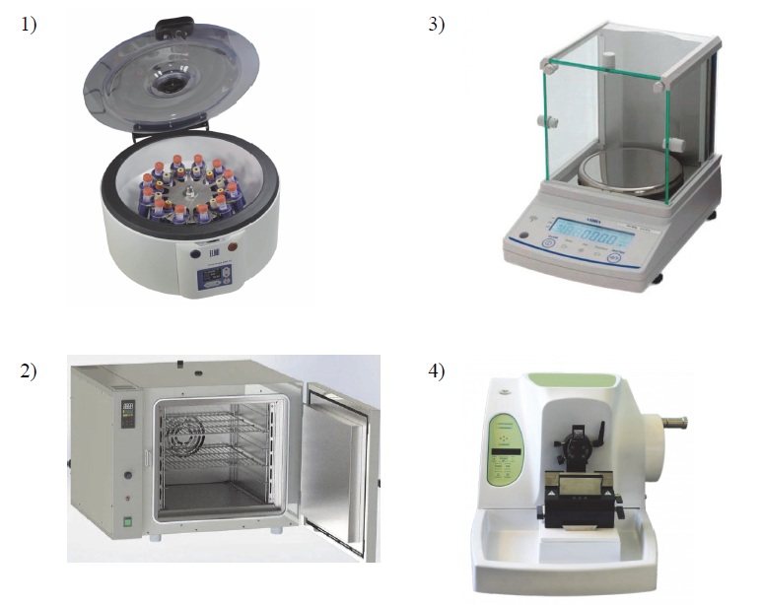

Задание 2

Прежде, чем подвергнуть клетки центрифугированию, необходимо разрушить их оболочки.

Это достигается продавливанием клеточной массы через маленькие отверстия, ультразвуковой вибрацией или обычным измельчением, например растительных тканей с помощью пестика в фарфоровой ступе. После центрифугирования клеточной массы при разных скоростях были получены следующие результаты (рис. 1).

Рис. 1: А – исходная пробирка с разрушенными клетками; Б – пробирки после центрифугирования.

Какой вывод о скорости оседания клеточных структур сделал исследователь на основании полученных результатов?

Задание 3. В справочной литературе по гематологии (науке о крови) экспериментатор нашёл данные по плотности некоторых компонентов крови: нейтрофилы – 1,082; плазма – 1,026; тромбоциты – 1,058; эритроциты – 1,100; моноциты – 1,062; лимфоциты – 1,070.

Расположите эти компоненты крови по уменьшению скорости оседания в процессе центрифугирования.

*Блок 2*

**Фуко**

Изменение магнитного потока производит индуцированное вихревое электрическое поле даже в пустом пространстве. Если металлическую пластину вставить в это пространство, индуцированное электрическое поле приводит к появлению электрического тока в металле.

Причём чем быстрее меняется магнитный поток, тем больше индуцированный ток.

Эти индуцированные токи называются вихревые токи или токи Фуко – в честь учёного Ж.Б.Л. Фуко, изучавшего их. Первым же магнитное действие этих токов обнаружил французский учёный Д.Ф. Араго, проводивший в 1824 г. опыт с медным диском, расположенном на оси под вращающейся магнитной стрелкой. В результате диск тоже начинал вращаться. Этот эффект стали называть в физике явлением Араго.

Вредное действие вихревых токов связано с потерями энергии в сердечниках трансформаторов и генераторов из-за выделения большого количества тепла. Направление и сила вихревого тока зависят от формы образца, от направления и скорости изменения магнитного поля, от свойств материала, из которого сделан образец. В массивных проводниках вследствие малости электрического сопротивления токи Фуко могут быть очень большими и вызывать значительное нагревание.

Вместе с тем вихревые токи применяют для нагрева и плавки металлов в вакууме, для гашения (демпфирования) или предотвращения колебаний, возникающих в электроизмерительных приборах и других устройствах. Если под качающейся в горизонтальной плоскости магнитной стрелкой расположить массивную медную пластину, то возбуждаемые в медной пластине токи Фуко будут тормозить колебания стрелки.

Задание 4. Для увеличения магнитного поля в трансформаторе используется железный или стальной сердечник. Если рассмотреть конструкцию сетевого трансформатора, то можно заметить, что сердечник набран из тонких листов, покрытых лаком, хотя проще было бы сделать цельную литую конструкцию.

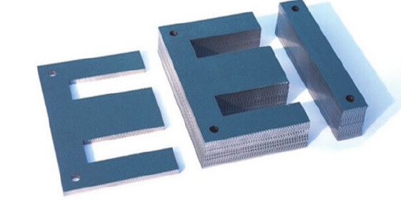

С какой целью делают наборный сердечник? Ответ поясните.

**Индукционная печь**

Тепловое действие индуцированного тока породило поиски устройств бесконтактного нагрева металлов. Первые опыты по нагреву стали с использованием индукционного тока были сделаны Е. Колби в США. Первая успешно работающая индукционная печь для плавки стали была построена в 1900 г. в Швеции.

Российской электротехнологической компанией разработан ряд индукционных печей для скоростных плавок чёрных и цветных металлов, отвечающих современным требованиям металлургического и литейного производства.

Задание 5. На рисунке представлен принцип работы плавильной печи: металлическая деталь помещается в середину электромагнита, в котором протекает ток. В данный момент в спирали электромагнита протекает ток, обозначенный стрелкой 1, который возрастает.

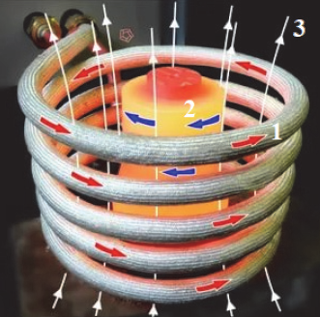

Выберите **все** верные утверждения.

1) Стрелка 2 показывает направление вихревого электрического тока в нагреваемой детали.

2) Стрелка 3 показывает направление вихревого электрического поля внутри электромагнита.

3) Стрелка 2 показывает направление магнитного поля, создаваемого вихревым электрическим током.

4) Стрелка 3 показывает направление магнитного поля, создаваемого током катушки.

5) Стрелка 3 показывает направление магнитного поля, создаваемого вихревыми токами в образце.

**Индукционная плита**

На рисунке показан принцип работы индукционной плиты. Под стеклокерамической поверхностью плиты находится катушка индуктивности, по которой протекает переменный электрический ток, создающий переменное магнитное поле. В дне посуды наводятся токи индукции, которые нагревают его и помещённые в посуду продукты. С точки зрения эффективности использования потребляемой электроэнергии индукционная плита выгодно отличается от всех других типов кухонных плит: нагрев происходит быстрее, чем на газовой или обычной электрической плите, а КПД нагрева у индукционной плиты выше, чем у этих плит.

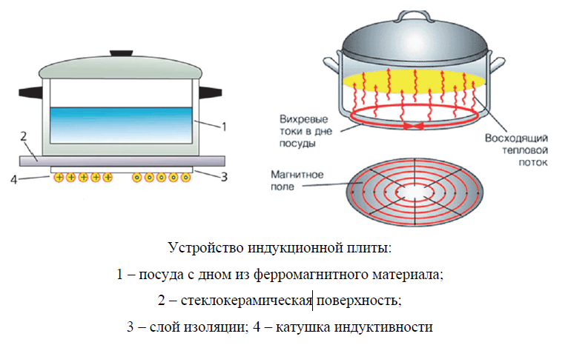

Задание 6. Выберите **все** верные утверждения.

1) КПД нагрева у индукционной плиты выше, чем у обычной электрической плиты, так как нет тепловых потерь на теплопередачу от конфорки через стекло к посуде.

2) В основе работы индукционной плиты лежит явление электростатической индукции.

3) Нагрев посуды и продуктов на индукционной плите происходит за счёт теплового действия вихревых электрических токов.

4) Магнитное поле катушки индуктивности создаётся за счёт вихревых токов в дне и стенках посуды.

Задание 7. Основные параметры сети переменного тока – напряжение и частота – различаются в разных регионах мира. В большинстве стран, включая Россию, промышленная частота переменного тока составляет 50 Гц (в США и Японии – 60 Гц).

Изменится ли, и если изменится, то как, время нагревания кастрюли на индукционной плите при увеличении частоты переменного электрического тока в катушке индуктивности под стеклокерамической поверхностью плиты? Ответ поясните.

*Блок 3*

**Лактоза**

Лактоза – это молочный сахар, вещество, благодаря которому молоко имеет приятный вкус. Как и любой сахар, лактоза – отличный источник быстрой энергии. Для младенцев лактоза – один из главных источников энергии.

Лактоза – дисахарид и напрямую в кровь попасть не может. Особый фермент лактаза расщепляет лактозу на два моносахарида – глюкозу и галактозу, которые легко проникают в кровь через кишечник. Фермент лактаза выделяется клетками тонкого кишечника, максимально активно – в средней его части.

Задание 8. Когда слишком большое количество лактозы не может усвоиться в тонкой кишке, начинаются проблемы, которые врачи называют непереносимостью лактозы. При этом проявляются симптомы расстройства кишечника.

Заполните таблицу, отметив значком верные позиции для каждого из названных симптомов.

Задание 9. На карте обозначена частота встречаемости гена, блокирующего выработку лактазы у взрослого человека, в разных странах.

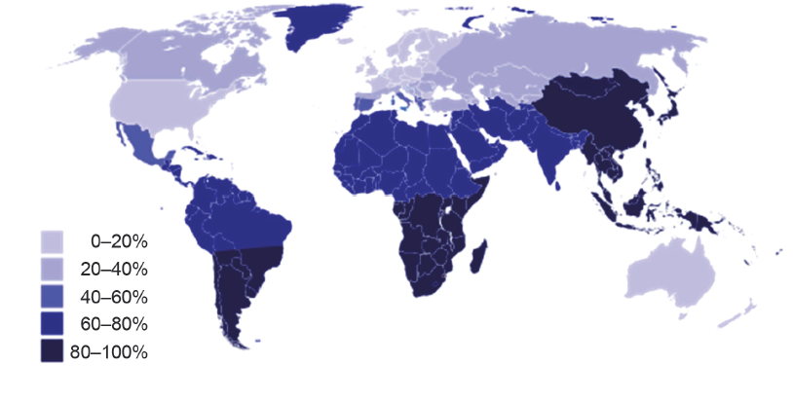

Определите долю (в процентах) людей с непереносимостью лактозы в России.

Задание 10. Ниже приведена сравнительная таблица пищевой ценности обычного и безлактозного молока одинаковой жирности.

Какое количество безлактозного молока необходимо выпить, чтобы получить такое же количество калорий, сколько содержится в 100 г обычного молока? Приведите расчёты.

Задание 11. Ниже приведены фотографии упаковок обычного и безлактозного молока.

Какое количество безлактозного молока необходимо выпить, чтобы получить такое же количество углеводов, какое содержится в 100 г обычного молока? Приведите расчёты.

*Блок 4*

**Торможение на заснеженной дороге**

На одном из порталов для автолюбителей приводится рисунок, демонстрирующий, что коэффициент трения шин о поверхность дороги зависит от погоды. Тормозной путь автомобиля намного увеличивается, если торможение автомобиля происходит на скользкой дороге.

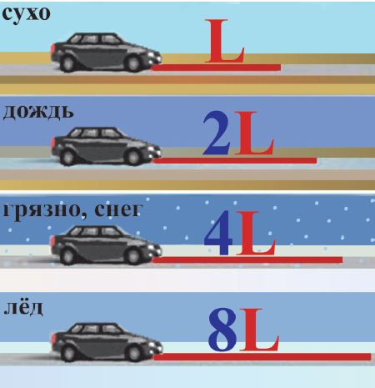

Задание 12. Какие условия должны были соблюдаться при проведении исследования, результаты которого представлены на рисунке?

Задание 13. Коэффициент трения шин при движении по сухому асфальту равен примерно 0,8. Каков коэффициент трения при движении по грязной заснеженной дороге? Ответ обоснуйте.

**Реакция водителя**

Когда речь идёт об экстренном торможении, главную роль играет реакция водителя: успеет ли он вовремя заметить опасную ситуацию и нажать на педаль тормоза. Обычно на это уходят доли секунды, но на большой скорости они имеют большое значение. В таблице приведены результаты исследования, которое показало, сколько проезжает автомобиль за промежуток времени между сигналом об опасности и нажатием водителем на педаль тормоза.

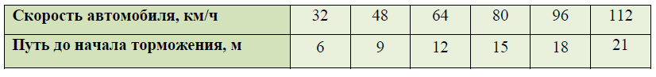

Задание 14. Выберите **все** верные утверждения о данном исследовании.

1) Исследование проводилось для одного и того же водителя в одной машине и при

других равных условиях, кроме скорости движения автомобиля.

2) Для того чтобы оценить время реакции водителя, необходимо полученный путь до

начала торможения разделить на скорость движения автомобиля.

3) Промежуток времени между сигналом об опасности и нажатием водителем на педаль

тормоза уменьшается с увеличением скорости автомобиля.

4) При увеличении скорости движения автомобиля вдвое путь до начала торможения

увеличивается в 2 раза.

5) Если использовать в исследовании другой автомобиль, то путь до начала торможения

увеличится.

Задание 15. Оцените промежуток времени между сигналом об опасности и нажатием водителем на педаль тормоза, который получен в данном исследовании. Ответ подтвердите расчётами.

*Блок 5*

**Исследование образования витамина D**

**Время пребывания на солнце для достаточной выработки витамина D**

* В этом исследовании подразумевается время пребывания на солнце, необходимое для поддержания концентрации витамина D в крови на уровне нижней границы нормального диапазона (11 нг/мл).

Задание 16. Влияет ли освещаемая солнцем площадь тела на количество вырабатываемого витамина D? Обоснуйте ответ, используя данные из таблицы.

Задание 17. Влияет ли расовая принадлежность на количество вырабатываемого витамина D? Обоснуйте ответ, используя данные из таблицы.

*Блок 6*

**Озон**

Озон присутствует в атмосфере в очень небольших количествах. На больших высотах, в стратосфере, озон поглощает жёсткое ультрафиолетовое излучение. В приземных слоях атмосферы в естественных условиях озон образуется вблизи работающего электрооборудования, у водопада, у кромки прибоя, при грозе, а также при действии электрического разряда или ультрафиолетового излучения на воздух. Также озон образуется на солнечном свету в результате реакций между веществами (CO2, CO, H2O, CxHy, SOx, N2, NOx), которые попадают в атмосферу при сжигании различных видов топлива.

Озон относится к веществам беспорогового действия: любые концентрации этого газа в воздухе как сильнейшего канцерогена опасны для здоровья человека. Являясь сильным окислителем, он «прожигает» слои защитных плёнок в лёгких, создавая микроскопические дырочки, через которые в кровь может попасть всё что угодно. В таблице приведены значения предельно допустимых концентраций (ПДК) озона в приземных слоях атмосферы, действующие в Российской Федерации. При этом разовая максимальная доза составляет 160 мкг/м3.

В курортных зонах, на территориях санаториев и домов отдыха, в зонах отдыха городов с населением более 200 тыс. человек концентрации примесей, загрязняющих атмосферный воздух, не должны превышать 0,8 ПДК.

Задание 18. В конце июня жители одного из курортных районов обратили внимание на массовую гибель можжевельника.

Экологи проанализировали данные мониторинга загрязнения атмосферного воздуха и климатические показатели в этом районе в течение июня. Результаты представлены в виде диаграммы.

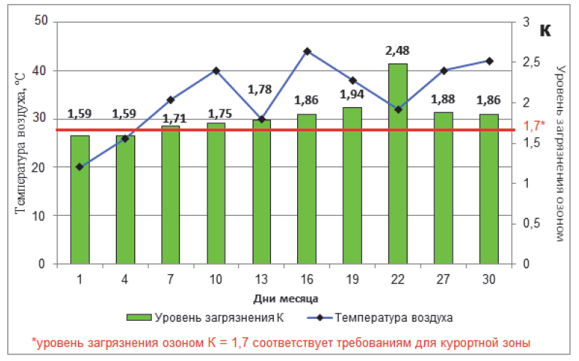

Укажите **все** вопросы, на которые могут ответить полученные данные.

1) Как менялась температура воздуха в течение месяца?

2) Соответствует ли норме уровень загрязнения озоном в курортном районе?

3) Какова динамика содержания озона в воздухе в течение лета?

4) Почему меняется концентрация озона в воздухе?

Задание 19. Можно ли на основании полученных данных предположить, что причиной гибели можжевельника явилось повышенное содержание озона в воздухе? Ответ обоснуйте.

Задание 20. На основании приведённых данных выскажите предположения, что могло стать причиной повышения уровня озона в воздухе курортного района.

Задание 21. Местные жители утверждают, что причиной повышения содержания озона в воздухе является трасса с интенсивным автомобильным движением, построенная в соседнем районе. Согласны ли Вы с их мнением? Ответ обоснуйте.

Задание 22. Почему врачи спортивной тренировочной базы, расположенной в этом районе, рекомендовали ограничить пребывание спортсменов на свежем воздухе и не проводить тренировки даже в спортивных залах?

**ПРИЛОЖЕНИЕ 3**

**Диагностическая работа по определению уровня естественнонаучной грамотности для обучающихся 9(10)-х классов**

*Блок 1*

**Всегда ли нужна мягкая вода?**

Алексею на день рождения подарили аквариум и пожелали заняться разведением

аквариумных рыб. В энциклопедии он прочитал, что, создавая условия для содержания и нереста аквариумных рыб, необходимо учитывать важный гидрохимический показатель – карбонатную (или временную) жёсткость используемой воды, которая связана с присутствием в воде ионов кальция, магния и гидрокарбоната. Определить её можно с помощью специальных индикаторных тест-полосок.

1 dН° – «градус жёсткости» – немецкая единица измерения жёсткости воды, используемая

в аквариумистике.

Задание 1. Алексей налил в разные стаканчики одинаковое количество водопроводной воды, минеральной воды и бутилированной питьевой воды. В каждый стаканчик на одинаковую глубину он помещал тест-полоску.

На какой вопрос хотел найти Алексей?

1) Зависит ли изменение цвета полоски от температуры воздуха в комнате?

2) Можно ли пить воду исследуемых образцов?

3) Какова жёсткость разных образцов воды?

4) Зависит ли изменение цвета полоски от глубины её погружения в воду?

Задание 2. Затем Алексей решил проверить, изменятся ли результаты предыдущего испытания, если образцы воды прокипятить. На графике представлены полученные экспериментальные данные.

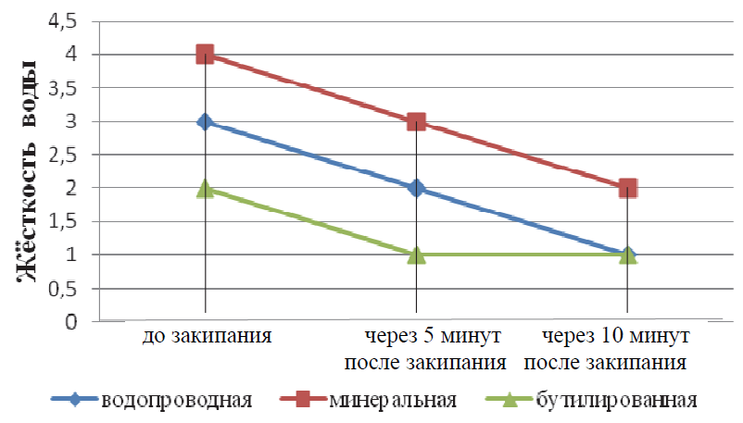

На какие вопросы могут ответить полученные данные?

1) Можно ли умягчать воду с помощью кипячения?

2) Почему при кипячении жёсткость воды уменьшается?

3) Сохранилась ли у воды жёсткость после кипячения?

4) При какой температуре закипает минеральная вода?

5) Уничтожаются ли бактерии при кипячении воды?

Задание 3. Растения в аквариуме должны находиться в таких условиях, в которых обеспечивается нормальное поглощение элементов питания. Обеспечивает такие условия кислотность воды, которая зависит от карбонатной жёсткости.

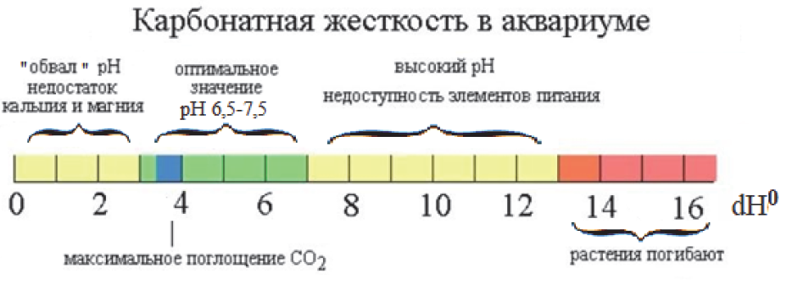

Заполните таблицу, отметив значком верные позиции для каждого утверждения.

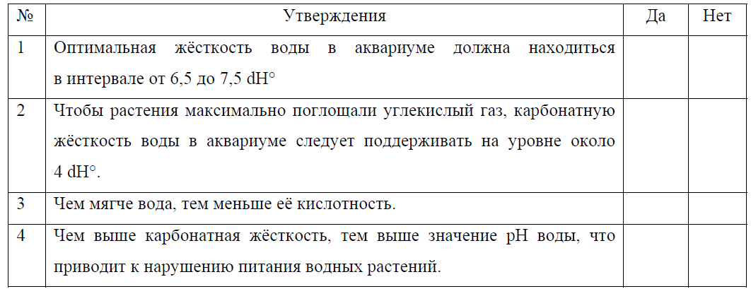

Задание 4. В руководстве по разведению аквариумных рыб написано, что для снижения карбонатной жёсткости водопроводной воды можно воспользоваться бытовым фильтром. Опишите опыт, который поможет подтвердить или опровергнуть данную информацию.

*Блок 2*

**Инфракрасный термометр**

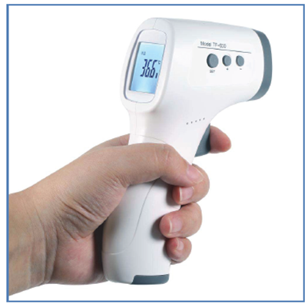Принцип работы инфракрасного термометра (пирометра) заключается в изменении интенсивности теплового излучения тела в зависимости от его температуры.

Инфракрасный термометр позволяет измерять температуру быстро, без непосредственного контакта с телом. Но при измерении температуры важно учитывать коэффициент излучения тела. Разные материалы в зависимости от цвета, матовой или зеркальной поверхности по-разному излучают тепло. Коэффициент излучения материала – это соотношение энергии, излучаемой поверхностью материала, с энергией излучения

абсолютно чёрного объекта при равной температуре. Для абсолютно чёрных тел этот

коэффициент равен 1. Для остальных же материалов этот коэффициент меньше.

В пирометрах обычно стоит фиксированный коэффициент излучения, равный 0,95.

Для большинства измеряемых материалов он подойдёт, но при существенно меньших

коэффициентах излучения тел измерения температуры окажутся неточными.

На каждом устройстве производитель указывает оптическое разрешение, определяющее расстояние, на котором необходимо измерять температуру данного объекта. Например, на приборе указано оптическое разрешение 10:1. Это означает, что для правильного измерения температуры необходимо расположить прибор на расстоянии, равном 10×S, где S – это диаметр пятна, с которого тепловой датчик должен снять показание температуры. Если держать прибор чуть дальше, диаметр замеряемого пятна увеличится (как луч в фонарике), и показания будут сняты неверно.

Задание 5. На рисунке представлен график изменения интенсивности излучения некоторого тела по мере его нагревания.

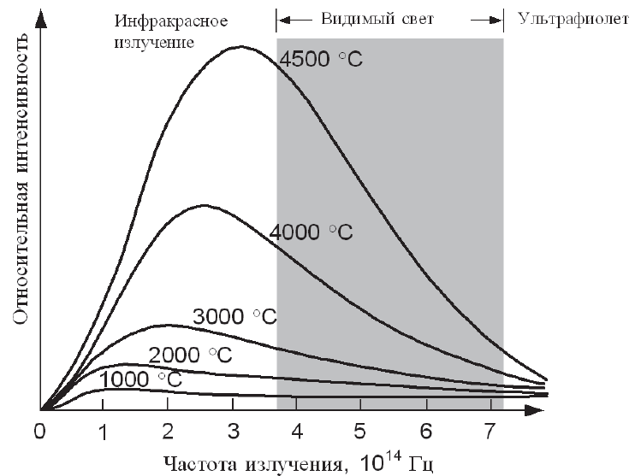

Выберите из предложенного перечня **все** верные утверждения.

1) Максимум в спектре излучения смещается в сторону больших длин волн.

2) При 3000 °С максимум излучения попадает в ультрафиолетовую часть спектра.

3) При увеличении температуры тела интенсивность его излучения увеличивается.

4) С понижением температуры излучающего тела максимум в спектре излучения смещается в сторону меньших частот.

Задание 6. На рисунке представлен спектр собственного излучения тела человека. Максимум излучения приходится на длину волны, равную 9,6 мкм.

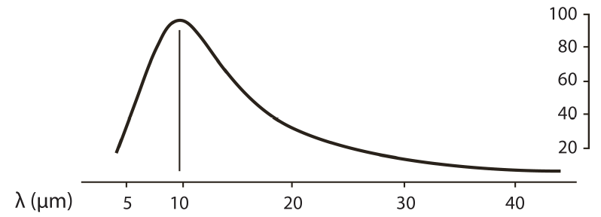

На какую частоту приходится максимум излучения (Х * 1012 Гц.)?

**Бесконтактный инфракрасный термометр (пирометр)**

**Технические характеристики**

Задание 7. Целесообразно ли этот термометр использовать для отслеживания температуры тела человека в период заболевания? Ответ поясните.

Задание 8. В таблице представлены коэффициенты излучения для ряда материалов.

Для какого из указанных в таблице материалов погрешность измерения температуры при прочих равных условиях окажется наибольшей?

Задание 9. Для измерения с помощью инфракрасного термометра температуры куска листового железа Андрей зачернил участок поверхности железа и измерил температуру на поверхности зачернённого пятна. С какой целью Андрей предложил зачернить поверхность железа? Ответ поясните.

*Блок 3*

**Малярия**

Малярия – группа инфекционных заболеваний, передаваемых от больного человека к здоровому при укусах самками комаров рода *Anopheles*, которых в быту называют малярийными комарами. Возбудителем заболевания является паразитическое простейшее рода *Plasmodium*.

В России распространено несколько видов малярийных комаров. Все они обладают схожими чертами строения, которые отличают их от других видов, неспособных передавать малярию.

Задание 10. Под каким номером на рисунке изображён малярийный комар?

**Развитие комаров**

Все виды комаров, в том числе и малярийные, проходят в своём жизненном цикле четыре стадии: яйца, личинки, куколки и имаго (взрослые особи). Первые три стадии проходя в хорошо прогреваемых пресных водоёмах. Только после выхода из куколки комар покидает водоём и летит на поиск пищи.

На карте России показана зона распространения различных видов малярийных комаров рода *Anopheles*. Видно, что область их распространения довольно обширна.

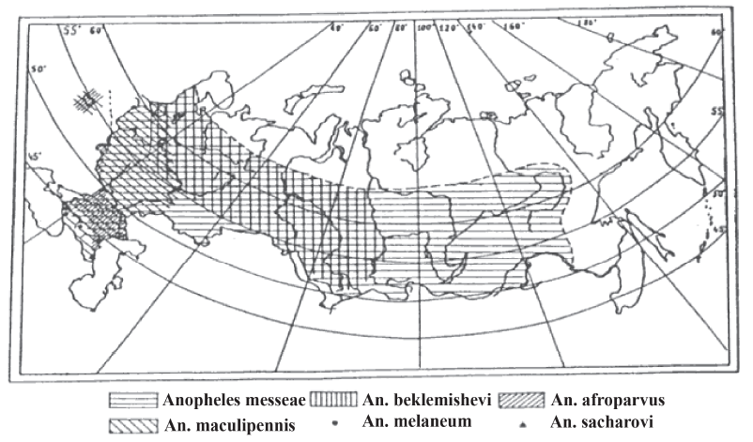

До 1950 г. заболеваемость малярией в России была очень высока, ежегодно число больных исчислялось миллионами. Однако в настоящее время ситуация по малярии в России благоприятная: все регистрируемые в стране случаи являются завозными, и передача возбудителя среди населения отсутствует.

Задание 11. В 2018 г. в России наблюдалось максимальное количество случаев малярии за последние 8 лет. Какое событие 2018 г. можно считать наиболее вероятной причиной большого роста заболеваемости?

1) запуск весной автомобильного движения по Крымскому мосту через Керченский

пролив

2) мощный паводок в июне в Иркутской области, вызванный обильными дождями

3) проведение летом XXI Чемпионата мира по футболу в 11 городах РФ

4) увеличение численности беженцев в мире до 70,8 млн человек

Задание 12. Какие меры борьбы против распространения малярии, предпринятые в 1950-х гг. в СССР, были эффективны? Заполните таблицу, отметив знаком верные позиции каждой из мер борьбы.

Задание 13. Если самка комара выпьет кровь человека, больного малярией, то в её организме начнёт развиваться малярийный паразит. Его развитие длится достаточно долго: неделю при среднесуточной температуре +30 °С, две недели при +25 °С и три недели при +20 °С. После созревания плазмодий перемещается в слюнные железы насекомого, и комар становится опасен для здорового человека. Самка комара укусила больного малярией человека 8 июля. Может ли она 21 июля заразить плазмодием другого человека, если в течение этого промежутка наблюдались следующие температуры воздуха? Ответ поясните.

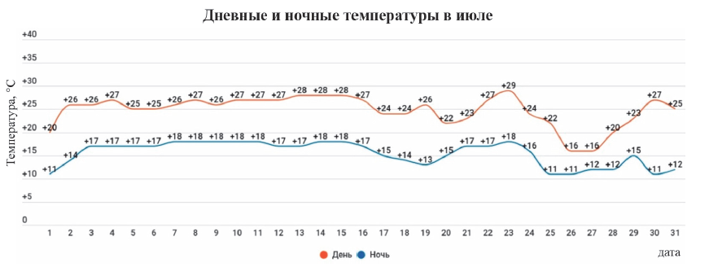

Задание 14. На графике представлена динамика заболеваемости малярией в США.

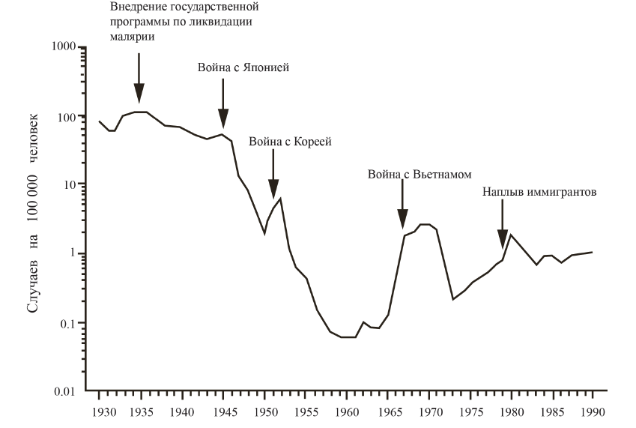

Была ли успешной программа по ликвидации малярии в США, проведённая в 1930-х гг.?

Ответ поясните.

*Блок 4*

Задание 15. Витамин А

**Витамин A** – группа веществ, которая содержит ретинол (витамин A1), и другие ретиноиды, обладающие сходной биологической активностью. Провитамином A являются каротиноиды; наиболее важный среди них – β-каротин. Ретиноиды содержатся как в растительных продуктах, так и в животных источниках, а каротиноиды – только в растительных. Все эти вещества хорошо растворимы в неполярных органических растворителях (например, в маслах) и плохо растворимы в воде. Витамин А депонируется в печени, может накапливаться в тканях. При передозировке проявляет токсичность.

Заполните таблицу, отметив значком верные позиции для каждого продукта: позволит ли его употребление увеличить поступление в организм человека каротиноидов.

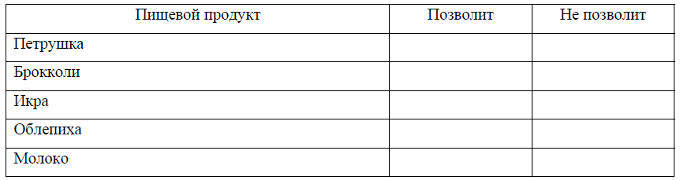

Задание 16.

Какое количество длительного потребления витамина А может вызвать проявление токсичности у 12-летнего ребёнка? Ответ поясните.

Задание 17. Позволит ли приём поливитаминов в таблетках, содержащих в том числе и витамин А, усвоить организму витамин А, если таблетки запивать водой? Ответ поясните.

*Блок 5*

**Радиоуглеродный анализ для датирования археологических находок**

Когда мы слышим об археологических находках, у многих возникает вопрос: каким образом учёные определяют возраст артефактов? На самом деле используются различные методы датирования.

Радиоуглеродный анализ – один из видов радиоизотопного датирования, который определяет возраст органических материалов с помощью измерения содержания в них радиоактивного изотопа углерода C14.

В атмосфере присутствуют три изотопа углерода: стабильные С12 (около 98,89%) и С13 (около 1,11%), а также микроскопическое количество радиоактивного изотопа С14 (0,0000000001%). Изотоп С14 образуется в процессе бомбардировки атмосферы космическими лучами как результат следующей реакции:

В организмах всех живых существ отношение изотопов С12 и С14 равно атмосферному отношению этих изотопов в их географическом регионе и поддерживается скоростью их метаболизма. Однако после смерти организмы перестают накапливать углерод, и содержание изотопа С14 с этого момента уменьшается в результате радиоактивного бета-распада, период которого составляет 5730 лет:

Таким образом, поскольку первоначальное отношение изотопов С12 и С14 является

геологической постоянной, возраст образца можно определить, измерив количество остаточного изотопа С14. К примеру, через 5730 лет в образце останется половина от первоначального количества С14. В этом заключается основной принцип радиоуглеродной датировки как инструмента археологии. Радиоактивный углерод абсорбируется в биосфере; он прекращает накапливаться со смертью организма и распадается с определённой скоростью, которую можно измерить.

Задание 18. На рисунке представлена схема цикла углерода С14 в атмосфере, гидросфере и биосфере Земли.

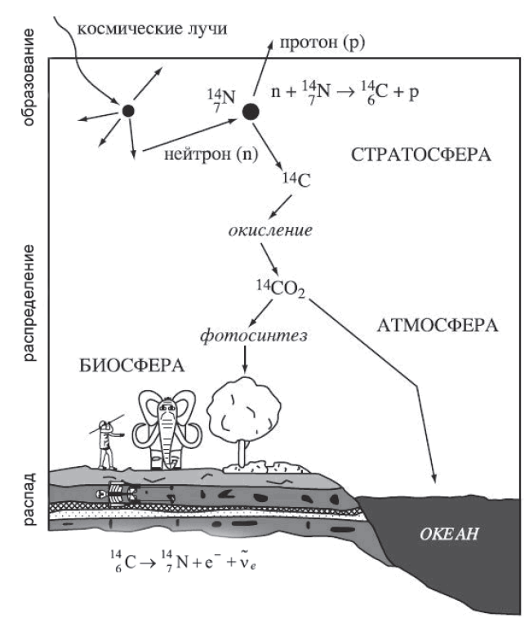

Какие из указанных на схеме преобразований относятся к ядерным реакциям? Выберите **все** верные примеры.

1) процесс фотосинтеза, т. е. преобразование энергии видимого света в энергию

химических связей органических веществ при участии фотосинтетических пигментов

2) бета-распад изотопа углерода С14

3) реакция окисления радиоактивного изотопа углерода

4) реакция взаимодействия атмосферного азота с нейтронами, в результате которой

образуется радиоактивный изотоп углерода

Задание 19. На рисунке представлен график радиоактивного распада углерода С14. Какая часть ядер С14 останется в образце дерева через 22 920 лет после того, как его срубят?

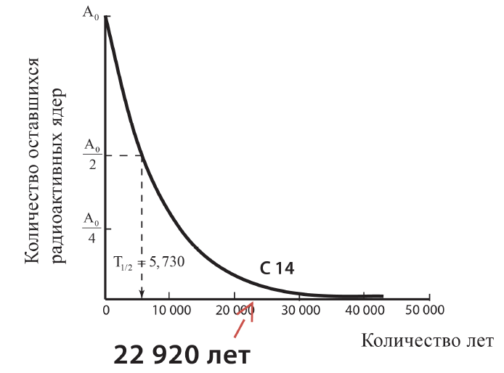

Задание 20. Можно ли использовать радиоуглеродный метод для определения возраста вулканических пород? Ответ поясните.

Задание 21. Изначально идея метода радиоуглеродной датировки опиралась на следующие гипотезы:

A) соотношение С14/С12 в атмосфере однородно и неизменно во времени;

Б) соотношение С14/С12 внутри организма совпадает с атмосферным;

В) соотношение С14/С12 совпадает во всех живых существах.

Последующие исследования показали, что представление о радиоуглеродной датировке как об абсолютно точном методе является ошибочным.

Из приведённого ниже списка научно обоснованных аргументов выберите **все** те, которые противоречат гипотезе А метода радиоуглеродной датировки.

1) Содержание C14 зависит от космического фактора (интенсивность солнечного излучения) и земного (поступление в атмосферу «старого» углерода из-за горения и гниения древней органики, возникновения новых источников радиоактивности).

2) Скорость перемешивания атмосферы не исключает возможности существенных различий содержания C14 в разных географических регионах.

3) Изотопы углерода не являются вполне эквивалентными, клеточные мембраны могут использовать их избирательно: некоторые могут абсорбировать C14, некоторые, наоборот, – избегать его.

4) По смерти организма его ткани не обязательно выходят из углеродного обмена, участвуя в процессах гниения и диффузии.

5) Содержание C14 в самом образце исследования может быть неоднородным.

Задание 22. В результате подводного фотосинтеза растения и водоросли насыщаются углеродом, который потом передаётся вверх по пищевой цепочке моллюскам, рыбам, водным млекопитающим и далее – к наземным животным, потребляющим водную пищу, и человеку.

В исследовании при помощи радиоуглеродного датирования определяют возраст глиняной посуды. В качестве образца используются черепки глиняной посуды, изготовленной с добавлением осадочных пород, содержащих скелеты морских организмов, умерших много лет назад. Будет ли радиоуглеродное определение возраста посуды верным? Ответ обоснуйте.